**SKRIPSI**

**PENGARUH JUS BLIMBING (*AVVERHOA CORAMBOLA L*) TERHADAP PERUBAHAN TEKANAN DARAH**

**( Studi Di Desa Banjardowo Kabupaten Jombang)**



**OLEH:**

**SA’ADATUL ABADIYAH**

**153.210.036**

**PROGRAM STUDI S1 ILMU KEPERAWATAN**

**SEKOLAH TINGGI ILMU KESEHATAN**

**INSAN CENDEKIA MEDIKA**

**JOMBANG**

**2019**

PENGARUH JUS BLIMBING (*AVVERHOA CORAMBOLA L*) TERHADAP PERUBAHAN TEKANAN DARAH

**(Studi Di Desa Banjardowo Kabupaten Jombang)**

SKRIPSI

Diajukan sebagai salah satu syarat untuk menyelesaikan pendidikan pada Program Studi S1 Ilmu Keperawatan Pada Sekolah Tinggi Ilmu Kesehatan

Insan Cendekia Medika Jombang

SA’ADATUL ABADIYAH

153210036

**PROGRAM STUDI S1 ILMU KEPERAWATAN**

**SEKOLAH TINGGI ILMU KESEHATAN**

**INSAN CENDEKIA MEDIKA**

**JOMBANG**

**2019**

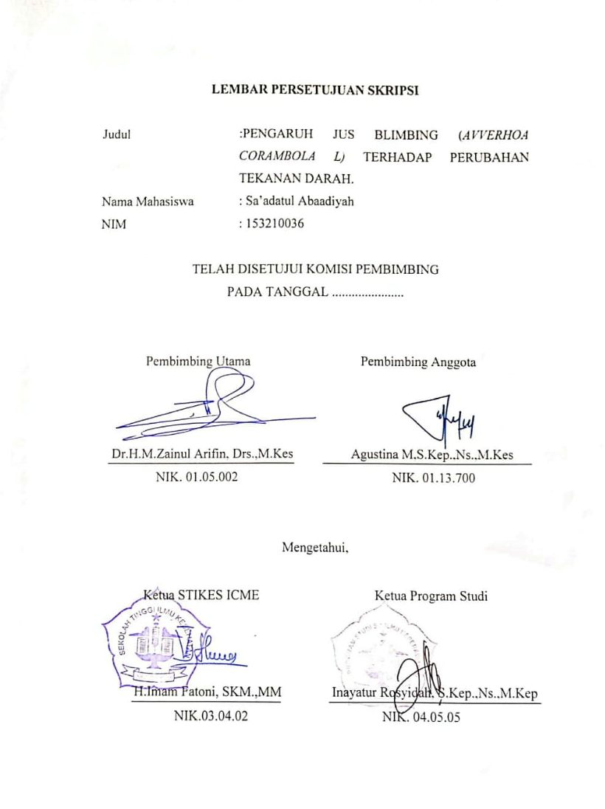

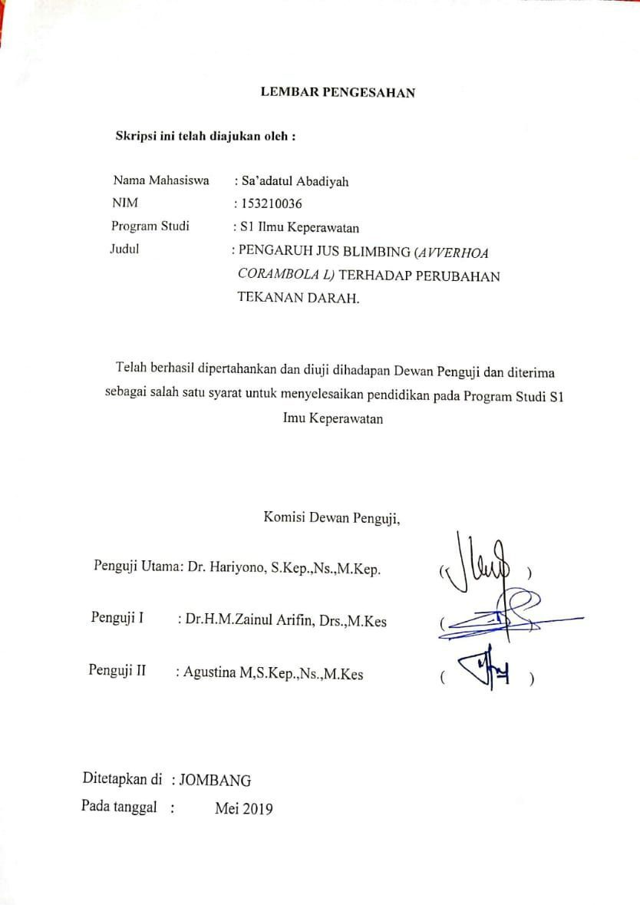

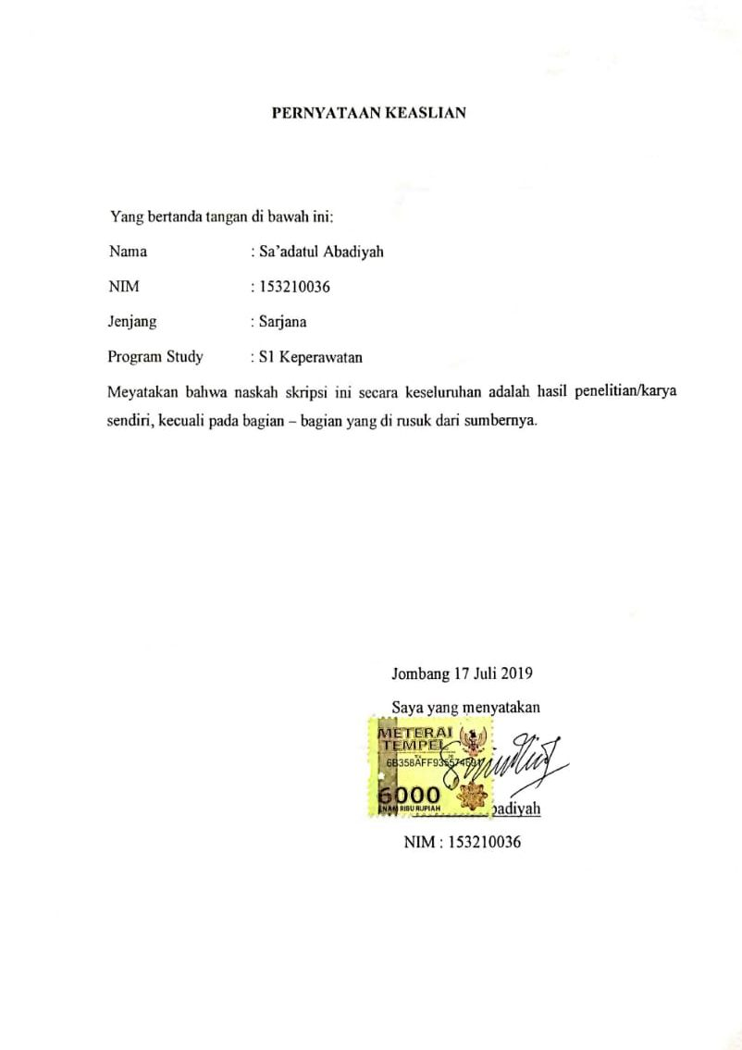

**PERNYATAAN BEBAS PLAGIASI**

Yang bertanda tangan dibawah ini :

Nama :Sa’adatul Abadiyah

Nim :153210036

Jenjang :Sarjana

Program Studi :S1 Keperawatan

Menyatakan bahwa naskah skripsi ini secara keseluruhan benar- benar bebas dari Plagiasi jika di kemudian hari terbukti melakukan plagiasi, maka saya siap ditindak sesuai ketentuan hukum yang berlaku

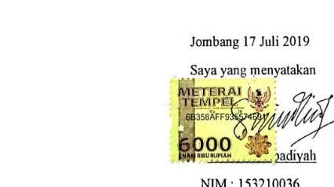

**RIWAYAT HIDUP**

Peneliti dilahirkan di Jombang pada tanggal 16 Februari 1997 putri dari Bapak Suwandi dan Ibu Muji Rahayu. Peneliti merupakan anak ke 2 dari 2 bersaudara.

Tahun 2009 peneliti lulus dari SDN JOMBOK 11 , Tahun 2012 peneliti lulus dari SMP ISLAM NGORO, Tahun 2015 peneliti lulus dari MAN 5 JOMBANG dan pada tahun yang sama peneliti lulus seleksi STIKes Insan Cendekia Medika Jombang. Peneliti memilih program Studi S1 Keperawatan di STIKes ICMe Jombang.

Demikian riwayat hidup ini saya buat dengan sebenarnya.

Jombang, Maret 2019

SA’ADATUL ABADIYAH.

**MOTTO**

**“Yakinlah kau bisa dan kau sudah separuh jalan menuju kesana“**

**PERSEMBAHAN**

Alhamdulilah ... Alhamdulilah... Alhamdulilah

Sujud syukurku kupersembahkan kepada Allah SWT yang Maha Agung, Maha Tinggi , Maha Adil dan Maha Penyayang , atas Takdirmu skripsi ini dapat terselesaikan dan kau jadikan aku senantiasa sebagai manusia yang berfikir, berilmu, beriman, dan besabar dalam menjalani kehidupan ini. Semoga keberhasilan ini adalah salah satu langkah awal bagiku untuk meraih cita-cita besarku. Dan penuh keikhlasan dan serta kerendahan hatiku kupersembahkan skripsi ini untuk berterima kasih kepada :

1. Kepada bapak Suwandi dan Ibu Muji Rahayu yang telah mendoakan, menyayangi, menasehati, mendukung serta menuruti apa saja kemauan penulis demi masa depan penulis agar lebih baik, dan penulis ucapkan terima kasih kepada Bapak Suwandi dan Ibu Muji Rahayu yang sudah berjuang dan bekerja keras membiayai penulis serta dengan sabar dan ikhlas menghadapi tingkah laku penulis.
2. Untuk kakak ku Ravikul Kurniawan yang ikut serta membiayai dan selalu memberi nasehat, masukan, dan dukungan, semangat dalam pengerjakan skripsi ini.
3. Untuk Adi Firmansyah terima kasih atas kasih sayang dan semangatnya serta perhatiannya kepada penulis dan terima kasih selalu mendo’akan demi masa depan penulis.
4. Dosen-dosen S1 Keperawatan Stikes ICMe Jombang yang telah memberikan ilmunya selama 4 tahun saya menempuh ilmu. Khususnya kepada Dr.H.M.Zainul Arifin, Drs.,M.Kes dan Ibu Agustina M,S.Kep.,Ns.,M.Kes yang telah sabar membimbing skripsi ini dan memberikan ilmunya mulai dari awal hingga akhir.

**KATA PENGANTAR**

Segala puji syukur kehadirat Allah SWT atas limpahan rahmat dan karunia-Nya sehingga penulis dapat menyelesaikan skripsi yang berjudul “Pengaruh jus blimbing (*Avverhoa Corambola L*) terhadap perubahan tekanan darah Studi di Desa Banjardowo Kabupaten Jombang”.

Dalam penyusunan skripsi ini penulis telah banyak mendapat bimbingan dari berbagai pihak. Oleh karena itu, penulis mengucapkan terima kasih kepada yang terhomat Bapak Imam Fatoni, SKM,MM selaku ketua STIKes ICMe Jombang, Ibu Inayatur Rosyidah, S.Kep.,Ns,.M.Kep selaku Kaprodi S1 Keperawatan, Dr.H.M.Zainul Arifin, Drs.,M.Kes selaku pembimbing I yang telah memberikan bimbingan serta motivasi kepada penulis sehingga tercapainya penulisan proposal ini, Ibu Agustina M,S.Kep.,Ns.,M.Kes selaku pembimbing II yang telah rela meluangkan waktu, tenaga, serta pikirannya demi terselesaikannya proposal ini, Kepala Desa Banjardowo Kabupaten Jombang yang telah memberikan ijin penelitian, kedua orang tua yang selalu memberi dukungan baik moril maupun materiil selama menempuh pendidikan di Sekolah Tinggi Ilmu Kesehatan Insan Cendekia Medika Jombang hingga terselesaikannya skripsi ini, dan teman-teman yang ikut serta memberikan kritik dan saran sehingga penelitian ini dapat selesai tepat waktu.

Peneliti menyadari sepenuhnya bahwa dalam penyusunan skripsi ini masih jauh dari kata sempurna, untuk itu penulis mengharapkan kritik dan saran demi perbaikan skripsi ini dan semoga skripsi ini bermanfaat bagi penulis pada khususnya dan pembaca, Amin.

Jombang, Maret 2019

Penulis

**ABSTRAK**

**PENGARUH JUS BLIMBING *(AVVERHOA CORAMBOLA L*) TERHADAP PERUBAHAN TEKANAN DARAH.**

**(Studi di Desa Banjardowo Kabupaten Jombang)**

**Oleh :**

**SA’ADATUL ABADIYAH**

**15.321.0036**

Tekanan darah merupakan tekanan dari arah yang dipompa oleh jantung terhadap dinding arteri, tekanan ini terus-menerus akan berada dalam pembuluh darah dan memungkinkan darah mengalir secara konstan.

Desain penelitian *Quasi eksperimen* dengan *one group pre test – post test desain* jumlah populasi dalam penelitian ini adalah sejumlah 46 responden, sampel 41 responden, menggunakan *simple random sampling*. Variabel *independent* pengaruh jus blimbing (*Avverhoa Corambola L*) dan variabel *dependen* penurunan tekanan darah pada pasien hipertensi, pengumpulan data menggunakan lembar observasi. Uji statistiknya menggunakan uji statistic Wilcoxon .

Hasil penelitian tingkat penurunan tekanan darah pada pasien hipertensi sebelum diberikan jus blimbing ( *Avverhoa Corambola L)* tekanan darah berat sejumlah 23 responden (56,1%), setelah diberikan jus blimbing tekanan darah ringan sejumlah 31 responden (75,6%), berdasarkan uji wilcoxon menggunakan nilai signifikasi p = 0,000 < $α$ ( 0,05) sehingga Ho ditolak dan H1 diterima

Kesimpulan ada pengaruh jus blimbing (*Avverhoa Corambola L*) terhadap perubahan tekanan darah studi di Desa Banjardowo Kabupaten Jombang .

**Kata Kunci : Jus buah blimbing**

*ABSTRACT*

*EFFECT OF STARFRUIT JUICE (AVVERHOA CORAMBOLA L) ON CHANGES IN BLOOD PRESSURE.*

(Study in the village Banjardowo Kabupaten Jombang)

By:

SA’ADATUL ABADIYAH

15,321,0036

*Blood pressure is the pressure from the direction pumped by the heart against the artery walls, this pressure will constantly be in the blood vessels and allows blood to flow constantly.*

*Research design Quasi experiment with one group pre test - post test design population number in this study was in the village of Banjardowo, Jombang a total of 46 respondents, a sample of 41 respondents, using simple random sampling. The independent variable the influence of blimbing juice and dependent variable blood pressure in hypertensive patient, collecting data using observation sheetss. Test the statistics using the Wilcoxon statistical test.*

*The results of the study showed a decrease in blood pressure levels in hypertensive patients before being given corambola juice of heavy blood pressure, amouting to 23 respondents (56,1%) after being given light blood pressure juice as much as 31 respondents (75.6%). Be aware of the wilcoxon test using a significance value of p = 0,000 < $α$*  ( 0,05) so that Ho is rejected H1 is accepted.

*Conclusion there is tthat there is an effect of blimbing juice(Avverhoa corambola l) on the decrease in blood pressure in hypertensive patients studied in the village of Banjardowo,Jombang..*

***Keywords:Blimbing fruit juice***

**DAFTAR ISI**

**SAMPUL LUAR**

**SAMPUL DALAM i**

**LEMBAR PERSETUJUAN ii**

**LEMBAR PENGESAHAN iii**

**RIWAYAT HIDUP iv**

**MOTTO v**

**PERSEMBAHAN vi**

**KATA PENGANTAR viii**

**ABSTRAK ix**

***ABSTRAC* x**

**DAFTAR ISI xi**

**DAFTAR TABEL xiv**

**DAFTAR GAMBAR xv**

**DAFTAR LAMPIRAN xvi**

**DAFTAR LAMBANG xvii**

**DAFTAR SINGKATAN xviii**

**BAB 1 PENDAHULUAN........................................................................... 1**

1. Latar belakang 1
2. Rumusan masalah 3
3. Tujuan penelitian 3
4. Manfaat penelitian 4

**BAB 2 TINJAUN PUSTAKA…………………………………………….** 5

1. Konsep jus blimbing dan buah blimbing.………………………….. 5
2. Konsep tekanan darah 14
3. Pengukuran tekanan darah 17
4. Hasil penelitian terdahulu 22

**BAB 3 KERANGKA KONSEPTUAL DAN HIPOTESIS …………….. 26**

1. Kerangka konseptual 26
2. Hipotesis penelitian 27

**BAB 4 METODE PENELITIAN………………………………………… 28**

1. Jenis penelitian atau Rancangan penelitian 28
2. Waktu dan tempat penelitian 29
3. Populasi, sampel, dan sampling. 29
4. Kerangka kerja 31
5. Identifikasi variabel 32
6. Definisi operasional 32
7. Pengumpulan data dan analisa data 34
8. Etika penelitian 41

**BAB 5 HASIL DAN PEMBAHASAN………………………………….. 43**

5.1 Hasil Penelitian 43

5.2 Pembahasan 47

**BAB 6 KESIMPULAN DAN SARAN ………………………………….. 52**

6.1 Kesimpulan 52

6.2 Saran 53

**DAFTAR PUSTAKA** 54

**LAMPIRAN**  55

**DAFTAR TABEL**

|  |  |  |
| --- | --- | --- |
| No. Tabel |  | Halaman |
| 4.1  4.2 | Rencana penelitian pengaruh jus blimbing (*Avverhoa Corambola L*) terhadap perubahan tekanan darah studi di Desa Banjardowo Kabupaten Jombang........................................  Definisi Operasional Pengaruh jus blimbing (*Avverhoa Corambola L)* terhadap perubahan tekanan darah studi di Desa Banjardowo Kabupaten Jombang…………………. | 29  33 |
| 5.1 | Distribusi Frekuensi responden berdasarkan umur di Desa Banjardowo Kabupatem Jombang....... | 43 |
| 5.2 | Distribusi frekuensi responden berdasarkan tekanan darah pada pasien hipertensi di Desa Banjardowo Kabupaten Jombang ......................................... | 44 |
| 5.3 | Distribusi frekuensi responden berdasarkan tekanan darah sebelum diberikan jus blimbing (*Avverhoa Corambola L)* pada pasien hipertensi di Desa BanjardowoKabupaten Jombang................................ | 44 |
| 5.4 | Distribusi frekuensi responden berdasarkan penurunan tekanan darah setelah diberikan jus blimbing (*Avverhoa Corambola L*) pada pasien hipertensi di Desa Banjardowo Kabupaten Jombang............... | 45 |
| 5.5 | Tabulasi silang perubahan tekanan darah sebelum dan setelah diberikan jus blimbing (*Avverhoa Corambola L)* pada pasien hipertensi di Desa Banjardowo Kabupaten Jombang*...............* | 46 |

**DAFTAR GAMBAR**

# No. Judul Gambar Halaman

* 1. Keragka Konseptual 26

4.1 Kerangka kerja penelitian 32

**DAFTAR LAMPIRAN**

Halaman

Lampiran 1 Jadwal Penelitian 56

Lampiran 2 Penjelasan penelitian 57

Lampiran 3 Permohonan Responden 59

Lampiran 4 Persetujuan Responden 60

Lampiran 5 SOP jus blimbing 61

Lampiran 6 Lembar Observasi 63

Lampiran 7 Surat pre survey studi pendahuluan dan ijin penelitian 64

Lampiran 8 Surat pernyataan pengecekan judul 65

Lampiran 9 Lembar Konsultasi 66

Lampiran 10 Lembar Etik 67

Lampiran 11 Lembar Balasan Surat penelitian 68

Lampiran 12 Tabulasi………………………………………………………. 69

**DAFTAR LAMBANG**

1. H1 : Hipotesis alternatif
2. H0 : Hipotesis nol
3. % : Persentase
4. α : Alfa (Tingkat Signifikasi)
5. N : Jumlah populasi
6. n : Jumlah Sampel
7. S : Total Sampel
8. > : Lebih besar
9. < : Lebih kecil
10. , : Koma
11. : : Titik dua
12. ( : Kurung buka
13. ) : Kurung tutup
14. + : Tambah
15. - : Kurang
16. / : Atau
17. = : Sama dengan

**DAFTAR SINGKATAN**

1. WHO : *World Health Organization*
2. RISKESDAS : Riset Kesehatan Dasar
3. STIKes : Sekolah Tinggi Ilmu Kesehatan
4. ICMe : Insan Cendekia Medika
5. DINKES : Dinas Kesehatan
6. DepKes : Departemen Kesehatan
7. ACE : Angiotensin corveting Enzym
8. IMT : Indeks masa tubuh

**BAB 1**

**PENDAHULUAN**

1. **Latar Belakang**

Hipertensi sebagai salah satu penyakit yang sering timbul di masyarakat, apabila tidak dikendalikan dengan baik akan menimbulkan kerusakan pada target organ khususnya pada otak, jantung, ginjal, mata dan pembuluh darah perifer. Banyak masyarakat yang menderita hipertensi sering kali mengeluhkan akan kesehatannya sehingga masyarakat pun sering mengkonsumsi obat anti hipertensi. Banyaknya efek samping pengobatan hipertensi sering membuat pasien menghentikan pengobatanya. Salah satu contoh efek samping pengobatan hipertensi yang umum terjadi adalah meningkatnya kadar gula dan kolestrol, kelelahan serta kehilangan energi. Hal inilah yang membuat pasien tidak patuh terhadap terapi pengobatan dan beralih mencari terapi yang lain (Lewis, Hetkemper & Dirksen, 2015). Buah blimbing manis yang mengandung flavonoid bisa digunakan untuk terapi tekanan darah tiggi, karena flavonoid dapat menghambat kadar kalium yang tinggi, serta natrium yang rendah sebagai obat hipertensi (Hermani, 2009).

Menurut World Health Organization ( WHO) tahun 2017 sejumlah 839 juta kasus hipertensi diperkirakan menjadi 1,15 milyiar pada tahun 2025 atau sekitar ( 29 % ) dari total penduduk dunia, dan dimana penderita lebih banyak wanita ( 30%) dibandingkan dengan pria ( 29%). Kenaikan kasus hipertensi 80 % terjadi dinegara berkembang (Endang, 2014). Angka kejadian hipertensi di Indonesia mencapai 185.857 orang, pada tahun 2017 jumlah masyarakat Jawa Timur ini menderita penyakit hipertensi secara keseluruhan 20,43% atau

Sekitar 1.828.669 penduduk, dengan profesi laki-laki sebesar 20,83 % orang dan perempuan sebesat 20,11 orang (Dinkes, 2017).Jumlah masyarakat di kabupaten Jombang pada tahun 2016 yang menderita penyakit hipertensi sebesar 14,30 %. Angka sudah dibawah target nasional sebesar 25,28 %, penduduk yang menderita penyakit hipertensi pada tahun 2017 secara keseluruhan 35.769 (7,85 %) mengalai penurunan (Dinkes. Kab Jombang, 2017).

Tekanan darah tinggi dapat membebani jantung dan pembuluh darah secara berlebihan sehingga mepercepat penyumbatan pembuluh arteri. Kenaikan tekanan ini membuat tekananan terhadap dinding arteri meningkat sehingga menyebabkan kerusakan endotel, yang memicu aterosklerosisi, penyakit hipertensi dapat ditimbulkan oleh beberapa faktor salah stunya adalah gaya atau pola hidup sehat. Yang dapat dilihat dari kebiasaan dan pola makan seseorang. Kebiasaan memanjakan lidah dengan menyantap makanan yang tinggi lemak dan kolestrol namun rendah serat akan menyebabkan penumpukan lemak dalam tubuh sehingga menjadi obesitas atau kelebihan berat badan, sedangkan obesitas akan meningkatkan resiko seseorang terhadap penyakit hipertensi (Chaturvedi, 2016).

Terapi jus buah sejak lama telah digunakan untuk menyembuhkan berbagai penyakit termasuk penyakit hipertensi. Pasien hipertensi harus banyak mengkonsumsi jus blimbing. Jus blimbing sangat bermanfaat untuk menurunkan tekanan darah tinggi. Ras buah yang menyegarkan, mudah diperoleh, diuretic memiliki efek antihipertensi dengan meningkatkan pelepasan air garam, natrium.

Untuk menurunkan tekanan darah harus banyak mengkonsumsi makanan yang tinggi serat dan kalium (Chathurvedi, 2016). Buah blimbing mengandung kadar kalium tinggi yang berfungsi untuk meningkatan kosentrasi didalam cairan intraseluler sehngga dapat cenderung menarik cairan dari bagian etra seluler, dan merangsan pengeluaran natrium melalui urine yang berakibat dapat menurunkan tekanan darah.

1. **Rumusan Masalah**

Apakah ada pengaruh jus blimbing terehadap penurunan tekanan darah pada pasien hipertensi?

1. **Tujuan Penelitian**
2. Tujuann umum

Mengetahui pengaruh jus blimbing terhadap penurunan tekanan darah pada pasien hipertensi.

1. Tujuan khusus
2. Mengidentifikasi penderita penyakit hipertensi sebelum diberikan jus blimbing di Desa Banjardowo Kabupaten Jombang.
3. Mengidentifikasikan penderita penyakit hiprtensi sesudah diberikan jus blimbing di Desa Banjardowo Kabupaten Jombang.
4. Menganalisis pengaruh jus blimbing terhadap penurunan tekanan darah pada pasien hipertensi di Desa Kabupaten Jombang.
5. **Manfaat Penelitian**
6. Manfaat teoritis

Memperluas pengetahuan perawat tanaman obat, khususnya buah blimbing dalam menurunkan hipertensi.

1. Manfaat praktis

Masyarakat dapat mempertimbangkan untuk memilih pengobatan alternative yang tepat dan praktis dalam menurunkan tekanan darah pada pasien hipertensi yaitu mengkonsumsi jus blimbing.

**BAB 2**

**Tinjaun pustaka**

1. **Konsep Buah Dan Jus Blimbing** 
   * 1. Pengertian jus blimbing

Blimbing merupakan suatu buah yang dikenal secara luas ada di wilayah masyarakat Indonesia. Terkenal dengan beberapa nama seperti : blimbing amis ( Sunda), blimbing legi (Jawa), bainang sulapa (Makassar), dan balireng (Bugis) (Wiryowidagdodan sitanggang, 2013). Buah blimbing banyak tumbuh diberbagai daerah khusunya di daerah Demak dan banyak dikonsumsi oleh masyarakat. Konsumsi buah blimbing yang segar dan kaya akan vitamin, mineral, serat dan dapat melancarkan sekresi saliva yang berfungsi sebagai self cleasing pada gigi sehingga pada akhirnya karies gigi dapat dicegah (Mandlika et al, 2014).

Buah Blimbing merupakan buah yang mudah dijumpai di lingkungan sekitar kita, yang dapat dengan mudah tumbuh di iklim tropis seperti di Indonesia. Buah blimbing sebagai non-klimaterik harus dipanen tepat waktu untuk mendapatkan mutu terbaik, diantaranya warna buah kuning merata dengan kandungan gulanyang maksimal (Cambell, 2012)

* + 1. Macam-macam jenis blimbing

Menurut yuliarti, 2015 macam-macam jenis blimbing dibagi menjadi 2 yaitu :

1. Blimbing manis ( Avverhoa Carambola L)
2. Blimbing wuluh ( Avverhoa Billimbi L)
3. Kandungan dan manfaat

Buah blimbing sering kita jumpai di lingkungan sekitar kita dengan berbagai manfaat tanaman blimbing untuk membantu menurunkan tekanan darah, diharapkan manfaat jus blimbing dapat dijadikan obat alternatif untuk pengobatan penyakit hipertensi secara non farmokologi. Manfaat jus blimbing dapat menurunkan tekanan darah (Rahimsyah 2015). Buah blimbing ini banyak manfaatnya dapat menurunkan tekanan darah dan juga banyak dikenali masyarakat. Blimbing juga sebagai sumber nutrisi tubuh manusia juga dapat untuk pencegahan, bahkan untuk terapi berbagai macam penyakit, bernanfaat untuk menurunkan tekananan darah, antikanker, memperlancar pencernaan, menurunkan kolestor, dan dapat membersihkan usus. Blimbing sering digunakan sebagai antioksidasi berfungsi untuk pencegahan sel kanker. Buah blimbing sangat memyegarkan, mudah diperoleh, jus buah yang mudah diserap, buah blimbing banyak mengandung zat-zat bagi kesehatan, juga terbilang lebih murah dan ekonomis jika dibandingkan pengobatan farmakologis ( Wijoyo, 2011).

Blimbing banyak mengandung flavonoid dapat digunakan untuk terapi tekanan darah tinggi, karena flavonoid dapat menghambat enzim pngubah angiotensin. Dan juga itu mengandung kadar kalium yang tinggi, serta natrium yang rendah sebagai mana untuk obat hipertensi. Blimbing juga dapat menurunkan kadar kolestor jahat didalam tubuh,dan juga dapat melancarkan pencernaan, karena blimbing sangat memiliki kandungan serat yang baik. Kandungan nutrisi lain terpadat pada buah blimbing adalah protein, karbohidrat, mineral, kalsium, fosfor, zat besi, vitamin A, B1 dan C ( Hernani, 2014).

Buah blimbing sangat mengamdung kadar kalium yang tinggi berfungsi untuk meningkatkan kosentrasi didalam cairan intraseluler sehingga cenderung menarik cairan dari ekstraseluler, dapat merangsang pengeluaran natrium melalui urine yang beraibat penurunan tekanan darah. Cara kerja vitamin,serat, fitokimia, mineral kalium, kalsium, magnesium, dan komponen lain yang ada pada buah tersebut lebih efektif meningkatkan keteraturan denyut jantung, mengaktifkan kosentrasi otot, mengatur pengiriman zat besi ke dalam sel, mengendalikan keseimbangan cairan serta membantu mengtur tekanan darah jika dikonsumsi secara lunak

( Ramayulis, 2016).

Blimbing sangat memiliki keunggulan pada kandungan flavonoid yang mampu bekerja sebagai penghambat enzim mengubah angiotensin, antagosin kalium, dan juga berfungsi sebagai vasodilator pencegah otot dinding pembuluh darah berkontraksi sehingga pembuluh darah tetap dengan keadaan rileks.

2.1,3 Pembuatan jus blimbing

Jus belimbing merupakan salah satu terapi untuk membantu penyembuhan penyakit hipertensi. Zat gizi yang dapat larut dalam jus dapat mudah dicerna dan diserap oleh tubuh. Kandungan serat, kalium, fosfor dan vitamin C dalam buah belimbing dapat menurunkan tekanan darah dengan di olah menjadi jus dapat mudah dicerna. Buah belimbing 180 gram (Bila diblender tanpa air menjadi kurang lebih 150-160 ml) jika diblender dengan ditambah air 25 ml. Jus blimbing ini dikonsumsi pada pagi hari selain itu dapat menyegarkan tubuh, akan terserap lebih sempurna oleh usus.

1. **Pengertian Tekanan Darah**
   * 1. Definisi tekanan darah

Tekanan darah adalah tekanan dari arah yang dipompa oleh jantung terhadap dinding arteri, Tekanan ini terus-menerus akan berada dalam pembuluh darah dan memungkinkan darah mengalir secara konstan. Gaya yang ditimbulkan oleh darah terhadap dinding pembuluh darah bergantung pada volume darah yangh terkandung dalam pembuluh dan distensibilitas dinding pembuluh ( seberapa mudah pembuluh darah tersebut diregangkan). Jika volume yang masuk ke arteri sama dengan vol\ume darah yang keluar dari artreri selam periode yang sama maka tekanan darah arteri akan konstan.

Kenyataanya, sewaktu sistol vertikel satu isi sekucup darah masuk ke arteri dari variabel, sementara hanya skitar sepertga dari jumlah tersebut yang meniggalkan arteri untuk masuk ke arteriol. Selama diastole, tidak ada darah yang masuk ke arteri, didorong oleh recoil elastic. Tekanan darah penting karena merupakan kekutan pendorong bagi darah agar dapat beedar seluruh bagian tubuh. Tekanan darah biasanya digambarkan sebagai rasio tekanan sistolik terhadap tekanan diatolik.

* + 1. Tekanan darah sistolik

Tekanan maksimal yang ditimbulkan pada arteri sewaktu darah disemprotkan kedalam pembuluh darah selama periode sistol dengan rerata adalah 120 mmKg.

1. Tekanan darah diastolik

Tekanan minimal didalam arteri ketika darah mengalir keluar menuju ke pembuluh yang lebih kecil di hilir selam periode sistol dengan rerata adalah 80 mmHg.

Meskipun tekanan vertikel turun ke 0 mmHg sewaktu diastole namun tekanan arteri tidak turun hingga 0 mmHg karena terjadi konstraksi jantung berikutnya dan mengisi kembali arteri sebelum semua darah keluar dari system arteri.

1. Penggolongan tekanan darah

Menurut Smeltzer & Bare, 2014 Tekanan darah dapat digolongkan menjadi tiga kelomok, yaitu :

1. Tekanan darah Normal ( Hipotensi)

Hipotensi merupakan penurunan tekanan darah sistol lebih dari 20-30% dibandingkan dengan pengukuran dasar atau tekanan darah sekitar 90/60 mmHg hingga 120/80 mmHg. . Sehingga setiap organ dari badan tidak mendapat aliran darah yang cukup dan menyebabkan timbulnya gejala hipotensi.

1. Tekanan darah Normal Tinggi (Normotensi)

Menurut Smeltzer & Bare (2014) ukuran tekanan darah normal tinggi orang dewasa berkisar 130-139 mmHg tekanan darah sistolik dan tekanan darah diastolic 85-89 mmHg.. Tekanan darah dalam kehidupan bervariasi secara alami, seperti pada bayi dan anak-anak secara normal memiliki tekanan darah yang jauh lebih rendah disbanding dengan orang dewasa.

1. Tekanan darah tinggi (Hipertensi)

Tekanan darah berat persisten dimana tekanan darah sistoliknyas di atas 140 mmHg dan tekanan distolik diatas 90 mmHg. Menurut Who, penyakit hipertensi merupakan peningkatan tekanan sistolik lebih besar atau sama dengan 160 mmHg dan atau tekanan diatolik sama atau lebih besar 95 mmHg.

* + 1. Faktor-faktor yang mempengaruhi nilai tekanan darah

Menurut Lawson et al, 2015 Terdapat beberapa hal yang dapat menyebabkan perubahan nilai tekanan darah:

1. Umur

Bayi yang baru lahir memiliki tekanan sistolik rata-rata 73 mmHg. Tekanan sistolik dan diastolic meningkat bertahap sesuai dengan usia hingga dewasa. Pada orang lanjut usia, arteri mengalami penebalan sehingga lebih keras dan kurang fleksibel terhadap darah. Hal inin mengakibatkan peningkatan terhadap tekanan sistolik dan diastolik. Tekanan diastolic meningkat karena dinding pembuluh darah tidak lagi retraksi secara fleksibel pada penurunan tekanan darah.

1. Perubahan sikap ( Posture)

Efek posisi tubuh yang berbeda-beda dapat mengubah hasil pengukuran tekanan darah. Tekanan darah cenderung turun pada posisi berdiri bila dibandingkan dengan posisi saat duduk.

1. Kondisi kesehatan
2. Kelebihan berat badan dan obesitas

Kegemukan atau obeitas adalah presentase abnormalities lemak yang dinyatakan dalam indeks masa tubuh (MT) yaitu perbandingan antara berat badan dengan tinggi badan kuadrat dalam meter. Menurut WHO, seseorang dikatakan kelebihan berat badan jika IMT > 25 dan dikatakan obesitas apabila > 30. Berat badan dan IMT berkolerasi langsung dengan tekanan darah tertama tekanan darah sistolik bilanama 5 kg dari berat badan yang berlebihan hilang makan akan menurunkan 2-10 poin tekan darah sistolik. Obesitas pada masa anak-anak maupun cdewas merupakan salah satu faktor prediposisi terjadinya hipertensi.

1. Penyakit kardiovaskuler

Menurut American Heart Association (2013) penyakit jantung dan pembuluh darah menyebabkan distribusi aliran darah menjadi tidak adekuat. Pada penyakit kardiovaskuler dapat terjadi arterosklerosis, aritmia, gagal jantung, dan kelainan katup jantung. Hal ini mengakibatkan terganggunya fungsi jantung dan pembuluh darah sehingga menyebabkan perubahan tekanan darah.

1. Olahraga

Perubahan kardiovaskuler bisa terjadi pada oraang yang melakukan exercise dynamic seperti berlari. Terjadinya peningkatan denyt jantung dan curah jantung yang banyak, demkian juga tekana darah terutama sistolik dan tekanan nadi. Perubahanterjadi akibat peningkatan kebutuhan metabolism otot skelet sehingga diperlukan aliran darah yang cukup ke otot skelet.

1. Merokok dan alkohol

Zat-zat kimia seperti nikotin dan karbon monoksida yang terkandung dalam rokok yang dihisap dan masuk ke dalam aliran darah dapat merusak lapisan endotel pembuluh darah arteri dan mengakibatkan proses alteroklerosis dan juga menyebabkan tekanan darah menjadi tinggi. Konsumsi alcohol secara berlebihan dalam jumlah banyak juga dapat meningkatkan tekanan darah dan menjadi predeposisi terjadinya hipertensi.

1. Kondisi psikis

Menurut Lawson et al ( 2015), kondisi psikis seseorang dapat mempengaruhi tekanan darah, misalnya kondisi yang mengalami stress atau tekanan. Respon tubuh terhadap stress tersebut alarm yaitu reaksi pertahanan atau respon perlawanan. Kondisi ini ditandai dengan adanya peningkatan tekanan darah, denyut jantung, laju pernafasan, dan ketegangan otot. Stress akan membuattubh lebih banyak menghasilkan adrenalin, hal ini membuat jantung bekerja lebih cepat dan kuat.

1. Jenis kelamin

Setelah pubertas, pria cenderung memiliki tekanan darah lebih tinggi dari wanita, namun pada anita setela menopause, cemderung memiliki tekanandarah yang lebih tinggi darpi pada pria pada usia tersebut.

1. **Pengukuran Tekanan Darah**
   * 1. Dasar pengukuran tekanan darah

Kecepatan aliran (veloxcity) suatucairan dalam pembuluh akan bergantung kepada isi aliran (flow) dan luas penampang pembuluh (Area). Dalam hal ini, kecepatan yang dimaksud adalah kecepatan linier yang mempunyai rumus :

V = Q/A

V adalah kecepatan, Qadalah aliran, dan A adalah luas penampang, misalnya penyempitan pembuluh, akan sangat mempengaruhui kecepatan aliran. Apabila dikaji lebih jauh, kecepatan aliran berpengaruh pada tekanan sisi (lateral pressure) pembuluh. Tekanan dalam pipa merupakan jumlah tekanan sisi ditambah energy kinetik. Energi ini dapat dihitung berdasarkan viskositas cairan dan kecepatan aliran). Kecepatan aliran yang berubah akan mempengaruhi energy kinetic dan perubahan pada energy ini akan mempengaruhi tekanana sisi pembuluh. Hal ini dikemukakan karena pada hakikatnya yang diukur pada pengukuran tekanan darah secara tidak langsung adalah tekanan sisi pembuluh darah.

2.3.2 Hal-hal yang diperhatikan dalam pengukaran

Menurut Singgih, (2016), beberapa hal yang harus diperhatikan dalam melkukan pengukuran tekanan darah agar hasil pengukuran lebih akurat, yaitu.

1. Ruang pemeriksaan

Suhu ruang, ketenangan dan kenyamanan pada ruang yang nyaman harus diperhatikan. Suhu ruang yang terlalu dingin dapat meningkatkan tekanan darah. Suhu ruangan yang baik adalah suhu ruangan normal yaitu berkisar 20-25 derajat celcius.

1. Alat pengukur tekanan darah

Alat yang sebaiknya digunakakn dalah tensimeter yang sudah melewati proses penguji kondisi dan sudah dikalibrasi. Gunakan manset dengan lebar yang dapat mencakup 2/3 panjang lengan atas serta panjang yang dapat mencakyp 2/3 lingkar lengan. Penggunaan manset yang lebih kecil akan menghasilkan nilai yang lebih tinggi dari pada yang sebenarnya.

1. Persiapan pasien

Apabila diperlukan dan keadaan pasien memungkinkan, sebaiknya dipersiapkan dalam keadaan basal karena biasanya hanya diperlakukan nilai tekanan darah sewaktu, maka pengaruh kerja jasmani,makan,merokok dihilangkan terlebih dahulu seblum diukur.

Keadaan basal adalah keadaan pada orang terjaga yang sel-sel tubuhnya dalam ingkar metabolism minimal.

1. Tempat pengukuran

Pengukuran dilakukan pada lengan kanan dan kiri bila dicurigai terdapat peningkatan tekanan darah. Posisi orang yang diperiksa sebaiknya dalam posisi duduk. Dalam keadaan ini, lengan bawah sedikit fleksi dan lengan atas setinggi jantung. Hindarkan posisi duduk yang menekan perut, terutama pada orang yang gemuk.

1. Pemompaan dan pengempasan manset

Manset seharusnya dipompa dan dikempeskan sebelum mengukur tekananan darah pasien. Hal ini untuk menghindari kesalahan nilai karena rangsang ataureaksi obstruksi sirkulasi darah. Pengempesan yang terlalu cepat akan mengakibatkan nilai diastolic yang rendah dari pada yang sebenarnya.

* + 1. Alat ukur tekanan darah

Alat ukur yang digunakan untuk mengukur tekanan darah adalah tensimeter (Sphygmomanometer). Alat tekanan darah yang direkomendasikan setelah uji standar validasi dan kalibrasi adalah teknik oskilometrik untuk jenis yang otomatis dan untuk jenis non otomatis. Dapat dijumpai tiga jenis tensimeter aneroid. Menurut WHO , yang penting adalah lebar kantong udara dalam manset juga harus cukup lebar untuk menutupi 2/3 panjang lengan atas. Panjang manset juga harus cukup panjang untuk menutupi /3 lingklar lengan atas. Ukuran manset tersebut bertujuanagar tekanan udara dalam menset benar-benar seimbang tekanan isi pembuluh darah yang akan diukur.

* 1. Hasil penelitian terdahulu

Hasil penelitian Ventri Nathalia (2017) dengan judul “ Pengaruh Jus Blimbing Terhadap Perubahan tekanan darah di Desa Bajardowo Kabupaten Jombang “ Jenis penelitian yang digunakan adalah penelitian pra-experimental, dengan menggunakan one –group pretest-posttest design dan teknik purposive sampling. Populas dalam penelitian ini adalah semua lansia di Desa Banjardowo Kabupaten Jombang, sampel berjumlah 30 orang sesuai dengan criteria inklusi. Variabel bebas pada penelitian p\emberian jus blimbing 200 ml/hari selama 7 hari.

Hasil penelitian Ventri Nathalia (2017) dengan judul “ Pengaruh Jus Blimbing Terhadap Perubahan tekanan darah di Desa Banjardowo Kabupaten Jombang”. Jenis penelitian kuantitatif. Desain penelitian adalah Pra-experimental dengan one group pretest posttest. Penelitian ini akan membandingkan rata-rata tekanan darah responden, sebelum diberikan jus blimbing dan setelah diberikan jus blimbing. Berdasarkan penelitian mengenai Pengaruh Jus Blimbing Terhadap Penurunan Tekanan Darah Pada pasien Hipertensi di Desa Banjardowo Kabupaten Jombang maka dapat disimpulkan sebagai berikut : Rata-rata tekanan darah responden sebelum diberikan jus blimbing adalah tinggi yaitu 171/83 mmHg. Rata-rata tekanan darah setelah diberikan jus blimbing masih tergolong tinggi, meskipun telah turun dari sebelum pemberian jus blimbing yaitu, 159/74 mmHg. Terdapat perbedaan antara tekanan darah sebelum dan setelah diberikan jus blimbing terlihat nilai p value 0,014 untuk sistolik pre-test terhadap sistolik post-test. Terdapat perbedaan antara tekanan darah sebelum dan sesudah diberikan jus blimbing terlihat nilai p value 0,009 untuk distolik pre-test terhadap distolik post-test.

**BAB 3**

**KERANGKA KONSEP DAN HIPOTENSIS**

* 1. **Kerangka konsep**

Kerangka konsep adalah tahap paling penting dalam suatu penilitian, konsep adalah abstraksi dari suatu realitas agar dapat di komunikasikan dan dapat membentuk suatu teori yang menjelaskan suatu keterkaitan variable (Nursalam, 2015).

*Post* Tekanan darah

Jus blimbing

*Pre* Tekanan darah

Faktor yang mempengaruhi tekanan darah :

1. Faktor keturunan
2. Faktor gaya hidup
3. Faktor pola makan
4. Berat badan
5. stress

Penurunan tekanan darah

Normal

Tinggi

Normal Tinggi

Keterangan :

: diteliti

: tidak diteliti

: mempengaruhi

Gambar 3.1 Kerangka konseptual pengaruh jus belimbing terhadap penurunan tekanan darah pada penderita hipertensi di desa Banjardowo wilayah Puskesmas Pulo Lor

Hipertensi merupakan peningkatan tekanan darah yang dipengaruhi oleh beberapa faktor diantaranya keturunan, gaya hidup, pola makan, berat badan dan stres. Hal ini dapat memicu terjadinya peningkatan tekanan darah. Dalam penelian ini jus blimbing ini sebagai terapi untuk membantu menurunkan tekanan darah tinggi karena dalam kandungan buah blimbing dapat bermanfaat bagi penderita hipertensi sebelumdan sesudah diberikan jus blimbing diobservasi tekanan darah.

**3.2** **Hipotesis**

Hipotesis adalah jawaban yang bersifat sementara terhadap permasalahan penelitian, sampai terbukti melalui data yang terkumpul ( Arikunto, 2012). Dari kajian di atas maka hipotesis dalam penelitian ini dapat dirumuskan sebagai berikut :

Ho : Tidak ada hubungan jus blimbing terhadap perubahan tekanan darah.

H1 : ada hubungan jus blimbing terhadap perubahan tekanan darah pada penderita hipertensi.

**BAB 4**

**METODE PENELITIAN**

**4.1 Jenis Penelitian**

Penelitianini menggunakan penelitian kuantitatif. Penelitian kuantitatif adalah suatu jenis penelitian yang pada dasarnya menggunakan pendekatan deduktif-induktif. Pendekatan ini berangkat dari suatu kerangka teori, gagasan para ahli, maupun pemahaman peneliti berdasarkan pengalanya, kemudian dijadikan permasalahan-permasalahan beserta pecahannya yang diajukan untuk memperoleh pembenaran ( vertifikasi) atau penelitian dalam bentuk dukungan data empiris di lapangan (Nursalam, 2017).

**4.2 Rencana Penelitian**

Rencana penelitian pra-eksperimental menggunakan rencana pra-pascates dalam satu kelompok (one group pra-post test design) adalah mengungkapkan sebab-akibat dengan cara melibatkan satu kelompok subjek. Kelompok subjek diobservasi sebelum dilakukan intervensi, kemudian diobservasi lagi setelah intervensi (Nursalam, 2017).

|  |  |  |  |
| --- | --- | --- | --- |
| Subjek | Pra | perlakuan | Pasca-tes |
| K | O  Waktu 1 | I  Waktu 2 | OI  Waktu 3 |

Keterangan

K : subjek (penderita hipertensi)

O : observasi sebelum dilakukan pemberian jus belimbing

I : intervensi (pemberian jus belimbing)

O1 : observasi involusi uteri sesudah senam

**4.3 Waktu dan tempat penelitian**

1. Waktu Penelitian

Penelitian ini diawali pada bulan Maret sampai dengan bulan Mei 2019.

1. Tempat

Penelitian ini dilakukan di Desa Banjardowo Kabupaten Jombang.

**4.4 Populasi/ sampel/ sampling**

1. Populasi

Populasi dalam peneltian ini adalah setiap subjek misalkan manusia, klien yang memenuhi kriteria yang telah ditetapkan (Nursalam, 2015). Populasi dalam penelitian adalah penderita hipertensi sebanyak 46 orang di Desa Banjardowo Kabupaten Jombang.

1. Sampel

Sampel terdiri dari bagian populasi terjangkau yang dapat dipergunakan sebagai subjek penelitian sebagai sampling. (Nursalam, 2013). Sebagian dari populasi penderita hipertensi di Desa Banjardowo Kabupaten Jombang sejumlah 31 yang memenuhi kriteria inklusi yang telah ditetapkan peneliti.

$$n=\frac{N}{1+n({d)}^{2}}$$

Keterangan :

n = Jumlah sampel

N = Jumlah populasi

d = Tingkat kesalahan dalam penelitian

$$n=\frac{N}{1+N({d)}^{2}}$$

$$n=\frac{46}{1+46({0,10)}^{2}}$$

$$n=\frac{46}{1+46(0,01)}$$

$n=\frac{46}{1,46}$

$n=$ 41 orang

* + 1. Sampling

Sampling penelitian adalah suatu proses dalam menyelesaikan porsi dari populasi untuk dapat mewakili populasi (Nursalam, 2017). Dalam penelitian ini pemilihan sampel dengan cara *Probability Sampling* jenis *simple random sampling* yaitu pengambilan sampel secara acak tanpa memperhatikan strata yang ada dalam populasi itu. Setiap unit sampling memiliki peluang yang sama untuk menjadi sampel mewakili populasinya (Nursalam, 2017).

* 1. **Jalanya penelitian (Kerangka Kerja )**

Identifikasi Masalah

Populasi

Semua penderita tekanan darah di desa Banjardowo wilayah Puskesmas Pulo lor sejumlah 46 orang

Sampel

Sebagian penderita tekanan darah di desa Banjardowo wilayah Puskesmas Pulolor sejumlah 41 orang

Sampling

Probability sampling dengan teknik penelitian simple random sampling

Desain penelitian

One group pre-post desaign

Pengumpulan data

Observasi

Intervensi

Pemberian jus blimbing

*Post test*

Pengukuran sesudah perlakuan

Pre test

Pengukuran sebelum perlakuan

Pengolahan Data

*Editing, coding, scoring, tabulating*

Analisa Data

Uji *wilcoxon*

Penyusunan Data

Hasil dan Kesimpulan

Gambar 4.1 : Kerangka kerja pengaruh terapi jus blimbing terhadap perubahan tekanan darah didesa Bandardowo kecamatan Jombang wilayah puskesmas pulo lor.

**4.6 Identifikasi dan Definsi Operasional Variabel**

1. Variabel penelitian

Variabel adalah perilaku atau karakteristik yang mmemberikan nilai beda terhadap sesuatu (Nursalam, 2017). Dalam penelitian ini dibedakan antara variabel independen dan variabel dependen.

1. Variabel Independen (bebas)

Variabel adalah Variable yang menjadi sebab perubahan atau timbulnya variable dependen ( Hidayat & Alimun, 2007). Variable yang menjadi sebab perubahan atau timbulnya variable dependen ( Hidayat & Alimun, 2007). Variabel independent pada penelitian ini adalah jus belimbing.

1. Variabel Dependen ( terikat)

Variabel dependen adalah variable yang dipengaruhi atau menjadi akibat karena variable bebas (Hidayat & Alimun, 2007). Variabel dependent dalam penelitian ini adalah tekanan darah pada penderita hipertensi.

* 1. **Definisi operasional**

Definisi operasional adalah menidentifikasi variabel secara operasional berdasarkan karakteristik yang diamati, memungkinkan peneliti untuk melakukan observasi atau pengukuran secara cermat terhadap suatu objeek atau fenomena ( Hidayat & Alimun, 2007). Adapun definisi operasinal variael penelitian ini dapat dilihat pada table 4.1

Tabel 4.1 Definisi operasioanl pengaruh jus blimbing terhadap perubahan tekanan darah di desa Bandardowo kecamatan Jombang wilayah puskesmas pulo lor.

|  |  |  |  |  |  |
| --- | --- | --- | --- | --- | --- |
| Variabel | Definisi  Operasional | Parameter | Alat ukur | Skala | Skor/Kriteria |
| Independent  Jus Blimbing | Suatu metode pengobatan menggunakan Jus blimbing untuk perubahan tekanan darah. | 150-160 ml tanpa air | S  O  P |  |  |
| Dependent  Perubahan Tekanan Darah | Suatu ukuran daya aliran darah pada pembuluh darah yang diukur menggunakan  tensimeter pada seseorang  Yang mengalami tekanan darah > 140 mmHg. | Perubahan tekanan darah sistol dan distole | O  B  S  E  E  R  V  A  S  I | O  R  D  I  N  A  L | Kriteria hipertensi :   1. Normal 2. Normal Tinggi 3. Tinggi |

**4.8 Pengumpulan data**

1. Bahan dan alat

Pengumpulan data yang dipergunakan dalam penelitian ini adalah dengan menggunakan lembar observasi sebelum dan sesudah diberikan terapi jus blimmbing sebanyak 180 gram. Adapun alat dan bahan intrumen yang digunakan untuk mengumpulkan data yaitu, (1) air putih ,(2) buah belimbing,(3) gelas ukur,(4) timbangan(5) tensimeter.

Teknik pengukuran tekanan darah ;(1) pasien dalam posisi duduk lengan sejajar dengan jantung, (2) memasang manset melingkar pada bagian lengan pasien,(3) lali dipompa kira-kira 30 mmHg diatas nuilai saat pulsasi radialis yang teraba menghilang, (4) stestokop diletakkan diatas arteri brakialis pada lipat siku, dibawah sisi manset,(5) tekan manset kemudian diturunkan perlahan-lahan (2-4 mmHg/detik). Terjadinya bunyi pertama yang sinkron dengan nadi bunyi ketukan yang jelas, ( fase 1) krotkof merupakan tekanan darah sistolik pasien. Normalnya bunyi ini awalnya lemah ( fase 2) sebelum menjadi keras ( fase 3) kemudian menjadi redup pada ( fase 4), dan sebelumnya menghilang pada ( fase 5). Fase 5 ini digunakan sebagai tekanan darah distolik.

4.8.2 Instrumen penelitian

Instrumen penelitian yang digunakan pada penelitian ini adalah SOP pemberian jus blimbing (*Avverhoa Corambola L*), dan untuk mengukur penurunan tekanan darah pada pasien hipertensi menggunakan observasi.

1. Stardart Operasional Prosedure ( SOP) pemberian jus blimbing

Langkah-langkah dalam pemberian jus blimbing sebagai berikut :

1. Pra-interaksi
2. Tahap orientasi
3. Tahap kerja
4. Terminasi
5. Dokumentasi
6. Observasi untuk menurunkan tekanan darah pada pasien hipertensi

Observasi penurunan tekanan darah pada pasien hipertensi berisi hari, tanggal, tekanan darah sebelum diberikan jus blimbing dan tekanan darah sesudah diberikan.

4.8.3 Prosedure penelitian

Untuk mendapatkan hasil penelitian diperlukan langkah-langkah atau procedure, procedure yang digunakan dalam penelitian ini yaitu :

1. Penelitian mengurus surat ijin penelitian dari kampus STIKes ICMe Jombang.
2. Penelitian mengurus surat ijin penelitian ke Dnas Kesehatan Kabupaten Jombang.
3. Peneliti mengurus surat ijin penelitian ke Puskesmas Pulolor.
4. Peneliti memilih calon responden sesuai dengan rumus yang ditentukan.
5. Peneliti menjelaskan kepada responden tujuan dan maksud dari penelitian yang dilakukan. Jika calon responden mau atau setuju untuk menjadi responden diminta untuk mengisi lembar persetujuan sebagai responden.
6. Peneliti mengobservasi penrunan tekanan darah sebelum dilakukan pemberian jus blimbing
7. Penelitian memberikan intervensi pemberian jus blimbing selama 2 minggu ( setiap hri satu kali pemberian).
8. Penelitian mengobservasi kembali penurunan tekanan darah pada pasien setelah dilakukan pemberian jus blimbing.
9. Setelah data hasil observasi terkumpul penelitian melakukan pengolahan data.
   * 1. Pengelolahan data

Menurut Hidayat & Alimun (2007) setelah angket dari respoden terkumpul, selanjutnya dilakukan pengelolahan data dengan cara sebagai berikut :

1. *Editing*

*Editing* adalah upaya untuk memeriksa kembali kebenaran data yang diperoleh atau dikumpulkan. *Editing* dapat dilakukan pada tahap pengumpulan data atau setelah data terkumpul. Pada penelitian ini *editing* akan dilakukan untuk melihat sebelum dan sesudah data umum akan dimasukan.

1. *Coding*

*Coding* merupakan kegiatan pemberian kode numeric (angka) terhadap data yang terdiri atas beberapa kategori. Pemberian kode ini sangat penting bila pengelolahan dan analisa data menggunakan komputer.

Biasanya dalam pemberian kode dibuat juga daftar kode dan artinya dalam satu buku (*code book*) untuk memudahkan kembali melihat dan arti suatu kode dari saru variabel.

Data umum :

1. Responden

Responden = R1

Responden = R2

Responden = R3

1. Umur

20-45 = U1

45-60 = U2

60-90 = U3

90 tahun = U4

1. Jenis Kelamin

Laki-laki = L

Perempuan = P

1. Tingkat pendidikan

Tidak sekolah = T1

SD = T2

SMP = T3

SMA = T4

SARJANA = T5

1. Pekerjaan

Tani = B1

Swasta = B2

PNS = B3

Ibu rumah tangga = B4

6. Jenis makanan yang dikonsumsi

a. Makanan berlemak

Ikan Laut = M1

Ayam = M2

Gorengan = M3

Makanan asin = M4

Data khusus :

1. Tekanan darah normal = 1
2. Tekanan darah normal tinggi = 2
3. Tekanan darah tinggi = 3
4. *Scoring*

Memberikan nilai atau skor tertentu pada hasil pengamatan skor pengamatan diperoleh dari tekanan darah melalui tensimeter. Scor pada variabel dependen yaitu : Optimal sistol: <120 mmHg diastole: <80mmHg, normal sistol : 120 mmHg diastole : 80 mmHg tekanan darah normal tinggi sistol: 20-30% dibandingkan pengukuran dasar diastole: < 100 mmHg, tekanan darah tinggi sistol: 140 mmHg diastole: diatas 90 mmHg.

1. *Tabulating*

*Tabulating* adalah pengorbanisasian data sedemikian rupa agar dengan mudah dapat di jumlahkan, di susun, dan di tata untuk disajikan dan dianalisa. Proses tabulasi dapat di lakukan dengan berbagai cara, antara lain dengan metode tally, menggunakan kartu, dan menggunakan computer (Budiarto, 2002). Dalam penelitian ini penyajian data dalam bentuk table distribusi yang dikonfirmasikan dalam bentuk presentase dan narasi.

Adapun hasil pengelolahan data tersebut diinterprestasikan menggunakan skala kumulatif :

100% = Seluruhnya

76%-99% = Hampir seluruhnya

51%-75% = Sebagian besar dari responden

50% = Setengah responden

26%-49% = Hampir dari setengahnya

1%-25% = Sebagian kecil dari responden

0% = Tidak ada satupun dari responden

* + 1. Analisa Data

1. Analisa *Univariate*

Analisa *univariate* dilakukan terhadap tiap variabel dari hasil penelitian. Pada umumnya dalam analisis ini hanya mnghasilkan distribusi dan presentase dari tiap variable (Notoatmodjo, 2010). Yaitu variabel jus blimbing dengan tekannan pada penderita hipertensi dengan melihat hasil pengukuran tekanan darah sebelum dan sesudah di lakukan terapi jus blimbing. Untuk mengukur tekanan darah pada penderita hipertensi peneliti menggunakan tensimeter dengan indikator Optimal sistol: <120 mmHg diastole: <80mmHg, normal sistol : 120 mmHg diastole : 80 mmHg hipertensi rendah sistol: 20-30% dibandingkan pengukuran dasar diastole: < 100 mmHg, hipertensi tinggi sistol: 140 mmHg diastole: diatas 90 mmHg.

2.Analisa *bivariate*

Analisa yang dilakukan terhadap dua variabel yang diduga berhubungan atau berkorelasi (Notoatmodjo, 2010), yaitu criteria variabel rendam jus blimbing dan tekanan darah.

Untuk mengetahui ada pengaruh atau tidak ada pengaruh variabel independen dan dengan variabel dependent digunakan uji wilxcon dengan bantuan program computer SPSS for windows IG. Peneliti menetapan derajat error = 0,05. Kemudian nilai P dibandingkan dengan nila α. Jika P < α Ho ditolak, H, diterima artinya ada pengaruh jus blimbing terhadap penurunan tekanana darah pada pasien hpertensi. Jika P > α Ho diterima, Ho ditolak artinya tidak ada Pengaruh jus blimbing terhadap penurunan tekanan darah pada pasien hipertensi.

* 1. Etika Penelitian

1. *Informed Consent*

*Informed Consent* merupakanbentuk persetujuan antara peneliti dengan responden. *Informed Consesnt* tersebut diberikan sebelum penelitian dilakukan dengan memberikan lembar persetujuan untuk menjadi responden. Tujuan *Informed Consent* adalah agar subjek mengerti maksud dan tujuan penelitian, mengetahui dampaknya.

* + 1. *Anonimity* ( tanpa nama)

Masalah etika merupakan masalah yang memberikan jaminan dalam penggunaan subjek penelitian dengan cara tidak memberikan atau mencantumkan nama. Responden pada lembar alat ukur dan hanya menuliskan kode pada lembar pengumpulan data atau hasil penelitian yang akan disajikan.

* + 1. *Confidentiality* (kerahasiaan)

Masalah ini merupakan masalah etika dengan memberikan jaminan kerahasiaan hasil penelitian, baik informasi maupun masalah-masalah laiinya. Semua informasi yang telah dikumpulkan dijamin kerahasiaan oleh peneliti, hanya kelompok data tertentu yang akan dilaporkan pada hasil riset ( Hidayat & Alimun, 2007).

**BAB 5**

**HASIL PENELITIAN DAN PEMBAHASAN**

Bab ini akan diuraikan tentang hasil dan pembahasan dari penelitian tentang pengaruh jus blimbing( *Avverhoa Corambola L*) terhadap perubahan tekanan darah di Desa Banjardowo Kabupaten Jombang yang telah diselesaikan pada bulan Agustus 2019. Proses yang dilakukan selama penelitian meliputi pengukuran tekanan darah dan pemberian jus blimbing. Langkah yag dilakukan pertama kali menjelaskan tentang tujuan dan manfaat penelitian, pengisian informed consen, melakukan pengukuran tekanan darah sebelum intervensi sebagai hasil pre, setelah itu diberikan jus blimbing selama 7 hari setiap pagi, dan terakhir dilakukan pengukuran tekanan darah kembali sebagai hasil post.

1. **Hasil Penelitian**

5.1.1 Gambaran umum tempat penelitian

Penelitian ini dilakukan di Desa Banjardowo Kabupaten Jombang. Di Desa Banjardowo Kabupaten Jombang terdapat posyandu lansia yang biasanya dilakukan selama satu bulan satu kali, jumlah lansia didalam Desa Banjardowo Kabupaten Jombang sejumlah 70 orang.

Penelitian di Desa Banjardowo Kabupaten Jombang selalu menghadiri posyandu lansia untuk memberikan informasi mengenai masalah kesehatan lansia. Kebanyakan lansia di Desa Banjardowo Kabupaten Jombang mengalami hipertensi. Dalam penelitian diambil sebanyak 41 responden.

* + 1. Data Umum

1. Karakteristik responden berdasarkan umur

Tabel 5.1 Distribusi frekuensi responden berdasarkan umur pada lansia di desa banjardowo kabupaten jombang tanggal 2-8 Juli 2019.

|  |  |  |  |
| --- | --- | --- | --- |
| **No** | **Usia** | **Frekuensi** | **Presentase** |
| 1. | 40-45 tahun | 11 | 26.8 |
| 2. | 46-60 tahun | 21 | 51.2 |
| 3. | 61-90 tahun | 9 | 22.0 |

Sumber : Data primer 2019

Berdasarkan tabel 5.1 didapatkan bahwa sebagian besar dari responden adalah usia 46-60 tahun dengan jumlah 21 tahun dengan presentase (51,2%).

1. Karakteristik responden berdasarkan Jenis Kelamin

Tabel 5.2 Distribusi frekuensi responden berdasarkan jenis kelamin pada lansia di desa banjardowo kabupaten jombang tanggal 2-8 Juli 2019.

|  |  |  |  |
| --- | --- | --- | --- |
| **No** | **Jenis kelamin** | **Frekuensi** | **Presentase** |
| 1. | Laki-laki | 17 | 41.5 |
| 2. | Perempuan | 24 | 58.5 |
|  | Total | 41 | 100.0 |

Sumber : Data primer 2019

Berdasarkan table 5.2 menunjukkan bahwa sebagian besar dari responden berjenis perempuan dengan jumlah 24 orang dengan presentase (58,5%).

1. Karakteristik responden berdasarkan pendidikan

Tabel 5.3 Distribusi frekuensi responden berdasarkan pendidikan pada lansia di desa banjardowo kabupaten jombang pada tanggal 2-8 juli tahun 2019.

|  |  |  |  |
| --- | --- | --- | --- |
| **No** | **Pendidikan** | **Frekuensi** | **Presentase** |
| 1. | Tidak sekolah | 3 | 7.3 |
| 2. | SD | 27 | 65.9 |
| 3. | SMP | 11 | 26.8 |
|  | Total | 41 | 100.0 |

Sumber : Data primer 2019

Berdasarkan table 5.3 didapatkan bahwa sebagian besar dari responden berpendidikan SD berjumlah 27 tahun dengan presentase (65,9%).

1. Karakteristik responden berdasarkan pekerjaan

Tabel 5.4 Distribusi frekuensi responden berdasarkan pekerjaan di desa banjardowo kabupaten jombang tanggal 2-8 Juli 2019.

|  |  |  |  |
| --- | --- | --- | --- |
| **No** | **Pekerjaan** | **Frekuensi** | **Presentase** |
| 1. | Petani | 19 | 46.3 |
| 2. | IRT | 22 | 53.7 |
|  | Total | 41 | 100.0 |

Sumber : Dta primer 2019

Berdasarkan tabel 5.4 menunjukkan bahwa sebagian besar dari responden dengan pekerjaan terbanyak adalah IRT yang berjumlah 22 orang dengan presentase (53.7%).

1. Karakteristik responden berdasarkan jenis makanan

Tabel 5.5 Distribusi frekuensi responden berdasarkan jenis makanan di desa banjardowo kabupaten jombang tanggal 2-8 Juli 2019.

|  |  |  |  |
| --- | --- | --- | --- |
| **No** | **Jenis makanan** | **Frekuensi** | **Presentase** |
| 1. | Gorengan | 16 | 39.0 |
| 2. | Makanan asin | 25 | 61.0 |
|  | Total | 41 | 100.0 |

Sumber : Data primer 2019

Berdasarkan tabel 5.5 menunjukkan bahwa sebagian besar dari responden memakai jenis makanan makanan asin berjumlah 25 orang dengan presentase (61,0%)

* + 1. Data Khusus

1. Tekanan darah *systole* dan *dyastole* sebelum diberikan jus blimbing (*Avverhoa Corambola L)* pada lansia yang mengalami hipertensi di Desa Banjardowo Kabupaten Jombang .

Tabel 5.6 Distribusi frekuensi responden berdasarkan tekanan darah *systole* dan *dyastole* sebelum diberikan jus blimbing (*Avverhoa Corambola L*) pada lansia yang mengalami hipertensi di Desa Banjardowo Kabupaten Jombang.

|  |  |  |  |
| --- | --- | --- | --- |
| **No** | **Tekanan darah** | **Frekuensi** | **Presentase** |
| 1. | Normal | 18 | 43.9 |
| 2. | Tinggi | 23 | 56.1 |
|  | Total | 41 | 100.0 |

Sumber : Dta primer 2019

Berdasarkan data diatas menunjukkan bahwa sebagian besar dari responden sebelum diberikan jus blimbing memiliki tekanan darah tinggi sejumlah 23 orang dengan presentase (56,1%).

1. Teakanan darah *systole* dan *dyastole* sesudah diberikan jus blimbing (*Avverhoa Corambola L*) selama 7 hari setiap pagi pada lansia yang mengalami tekanan darah di Desa Banjardowo Kabupaten Jombang.

Tabel 5.7 Distribusi Frekuensi responden berdasarkan tekanan darah *systole* dan *dyastole* setelah diberikan jus blimbing ( *Avverhoa Corambola L*) selama 7 hari pada lansia yang mengalami tekanan darah di Desa Banjardowo Kabupaten Jombang.

|  |  |  |  |
| --- | --- | --- | --- |
| No | Tekanan darah | Frekuensi | Presentase |
| 1. | Normal | 31 | 75.6 |
| 2. | Tinggi | 10 | 24.4 |
|  | Total | 41 | 100.0 |

Sumber : Data primer 2019

Berdasarkan tabel diatas dapat diketahui bahwa hampir seluruhnya responden setelah diberkan jus blimbing (Avverhoa Crambola L) mengalami penurunan tekanan darah normal tinggi sejumlah 31 orang dengan presentase (75.6%).

1. Tabulasi silang tekanan darah setelah diberikan jus blimbing (*Avverhoa Corambola L)* di Desa Banjardowo Kabupaten Jombang.

Tabel 5.8 tabulasi silang Pengaruh setelah diberikan jus blimbing

(*Avverhoa Corambola L*) terhadap perubahan tekanan darah di Desa Banjardowo Kabupaten Jombang Provinsi Jawa Timur

|  |  |  |  |  |  |  |
| --- | --- | --- | --- | --- | --- | --- |
|  | Pre | | Post | | Total | |
| F | % | F | % | F | % |
| Normal | 18 | 43,9 | 0 | 0 | 18 | 43,9 |
| Normal  Tinggi | 0 | 0 | 0 | 0 | 0 | 0 |
| Tinggi | 13 | 31,7 | 10 | 0 | 23 | 56,1 |
|  | 31 |  | 10 |  | 41 | 100% |
| Sumber uji Wilcoxon Signed Ranks Test p $α$ < 0,000 | | | | | | |

Berdasarkan tabel 5.8 menunjukkan bahwa tekanan darah pada penderita hipertensi sebelum dilakukan pemberian jus blimbing (*Avverhoa Corambola L)* tekanan darah ringan sebanyak 18 orang (43,9%)

tekanan darah tinggi sebanyak 23 orang (56,1%) setelah dilakukan pemberian jus blimbing (*Avverhoa Corambola L*) didapatkan hasil tekanan darah normal sejumlah 31 orang (75,6%) berat sejunlah 10 orang (24,4%).

Dari hasil analisa data dengan menggunakan uji statistic wilcoxon didapatkan nilai p $α$ < 0,000 yang mana 0,000 < (0,05) maka H1 diterima Ho ditolak. Hasil penelitian ini disimpulkan bahwa ada pengaruh jus blimbing (*Avverhoa Corambola L*) terhadap perubahan tekanan darah di Desa Banjardowo Kabupaten Jombang tahun 2019.

1. **Pembahasan**
2. Tekanan darah sebelum diberikan jus blimbing *(Avverhoa Corambola L*).

Hasil penelitian pada tabel 5.6 dijelaskan bahwa tekanan darah responden sebelum diberikan jus blimbing (*Avverhoa Corambola L)* sebagian besar dari responden mengalami tekanan darah tinggi sebanyak 23 orang (56,1%). Hasil penelitian di Desa Banjardowo Kabupaten Jombang yang menderita hipertensi sebagian besar adalah tekanan darah berat.

Faktor-faktor yang mempengaruhi sebagian besar tekanan darah tinggi bisa disebabkan oleh faktor usia dan jenis kelamin. Faktor pertama yang mempengaruhi tekanan darah tinggi salah satunya dapat dilihat dari usia. Hasil penelitian menunjukkan bahwa sebagian besar responden berusia 46-60 tahun. Menurut peneliti seseorang yang berusia 46-60 tahun cenderung mudah mengalamai hipertensi disebabkan karena penurunan kekebalan tubuh dan pembuluh darah. Tetapi hipertensi sering terjadi pada segala usia, namun yang sering dijumpai pada usia 40 tahun atau lebih..

Bertambahnya usia sesorang menderita hipertensi juga semakin besar. Penyakit hipertensi pada umumnya sering terjadi pada umur 40-60 tahun dimana fungsi kekebalan tubuh menjadi menurun desebabkan adanya struktur pada pembuluh darah (Sugiono, 2013). Tekanan darah s*ystole* meningkat karena ada kelenturan pembulu darah besar yang berkurang pada perubahan umum.

Faktor kedua yang mempengaruhi tekanan darah berat yaitu jenis kelamin. Berdasarkan tabel 5.2 menunjukan bahwa hampir seluruh responden yang mengalami hipertensi yaitub lansia yang jenis kelamin perempuan yaitu sebesar 24 responden (58,5%). Menurut peneliti bahwa tekanan darah sangat rentang terhadap lansia perempuan dimana hormone estrogen berhenti untuk produksi hormone tersebut sehingga tekanan darah terus meningkat. Kejadian hipertensi lebih banyak dialami wanita dibandingkan laki-laki, karena pada masa menoupause wanita mulai kehilangan sedikit demi sedikit hormone ekstrogen yang selama ini melindungi pembuluh darah dari kerusakan. Menurut teori Lawson et al (2007) menyatakan bahwa setelah pubertas, pria cenderung memiliki tekanan darah lebih tinggi dari wanita, namun pada anita setela menoupause, cenderung memiliki tekanan darah yang lebih tinggi dari pada pria pada usia tersebut.

1. Tekanan darah setelah diberikan jus blimbing (*Avverhoa Corambola L).*

Hasil penelitian pada tabel 5.7 menunjukkan bahwa hampir seluruhnya responden memiliki tekanan darah normalsesudah diberikan jus blimbing selama 7 hari bertrut-turut sebanyak 31 responden (75,6%).

Peneliti berpendapat sesudah dilakukan pemberian jus blimbing(*Avverhoa Corambola L),* responden menunjukkan bahwa ada perubahan tekanan darah dan responden juga mengatakan senang dengan hasil yang telah didapatkan. Peneliti berpendapat perubahan tekanan darah diberikan jus blimbing sehingga responden menjadi lebih rileks dari sebelumnya. Dari hasil tabulasi ada perubahan tekanan darah pada responden.

Menurut pendapat Ventri Nathalia (2017) yang berjudul pengaruh jus blimbing (*Avverhoa Corambola L*) terhadap perubahan tekanan darah pada (2017). Pemberian jus blimbing akan menurunkan tekanan darah. Hampir seluruh prevelensi sebelum mengkonsumsi jus blimbing (*Avverhoa Corambola L*). Hampir seluruh prevelensi sebelum mengkonsumsi jus blimbing (*Avverhoa Corambola L)* sejumlah 171/83 mmHg. Sedangkan prevelensi sesudah mengkonsumsi jus blimbing (*Avverhoa Corambola L*) mengalami penurunan sejumlah 159/74 mmHg.

1. Menganalisis pengaruh jus blimbing (*Avverhoa Corambola L*) terdapat perubahan tekanan darah pada di Desa Banjardowo Kabupaten Jombang.

Hasil tabulasi silang pada kelompok sebelum diberikan jus blimbing menunjukkan sebagian besar mengalami tekanan darah tinggi 23 orang (56,1%) dan setelah diberikan jus blimbing hampir seluruhnya menunjukkan tekanan darah normal 31 orang (75,6%) menjadi berkurang.

Peneliti berpendapat bahwa sebelum diberikan jus blimbing (*Avverhoa Corambola L*) tekanan darah responden mengalami tekanan darah tinggi sejumlah 23 orang (56,1%) dan setelah diberikan jus blimbing (*Avverhoa Corambola L*) responden mengalami penurunan tekanan darah normal 31 orang (75,6%). Karena jus blimbing memiliki manfaat untuk menurukan tekanan darah pada pasien hipertensi, antikanker, memperlancarkan pencernaa, menurunkan kolestrol, dan dapat membersihkan usus.

Pendapat (Rahimsyah, 2012) buah blimbing banyak manfaatnya dapat menurunkan tekanan darah juga banyak dikenali mansyarakat, blimbing juga sumber nutrisi tubuh manusia juga dapat untuk pencegahan, bahkan untuk terapi berbagai macam penyakit, bermanfaat untyk menujrunkan tekanan darah, antikanker, memperlancarkan pencernaan, menurunkan kolestrol, dan dapat membersihkan usus.

Hasil uji wilcoxon pada kelompok pemberian jus blimbing menunjukkan bahwa nilai p value = 0,000 atau p < 0,05 yang berarti ada pengaruh jus blimbing terhadap perubahan tekanan darah di Desa Bnjardowo Kabupaten Jombang.

Peneliti berpendapat bahwa pemberian jus blimbing(*Avverhoa Corambola L)* yang didalamnya berisi tentang kandungan sebagai tanaman obat herbal yang dapat menurunkan tekanan darah berat menjadi ringan.

Menurut (Hermani, 2009) blimbing banyak mengandung flavonoid, Karena flavonoid dapat menghambat enzim pengubah angiotensin. Dan juga mengandung kadar kalium yang tinggi, serta natrium yang rendah sebagai manan untuk obat hipetensi. Karena blimbing sangat memiliki kandungan serat yang baik. Kandungan nutrisi lain terdapat pada buah blimbing adalah protein, karbohidrat, mineral, kalsium, fosfor, zat besi, vitamin A, B1, dan C.

**BAB 6**

**KESIMPULAN DAN SARAN**

1. **Kesimpulan**

Berdasarkan dari tujua penelitian dan hasil penelitian yang diperoleh tentang pengaruh jus blimbing (*Avverhoa Corambola L)* terhadap penurunan tekanan darah pada pasien hipertensi di Desa Banjardowo Kabupaten Jombang pada tahun 2019, maka peneliti mengambil beberapa kesimpulan sebagai berikut.

1. Tingkat tekanan darah responden sebelum diberikan jus blimbing (*Avverhoa Corambola L)* di Desa Banjardowo Kabupaten Jombang sebagian besar dalam kategori tekanan darah berat.
2. Tingkat tekanan darah responden sesudah diberikan jus blimbing (*Avverhoa Corambola L)* di Desa Banjardowo Kabupaten Jombang sebagian besar dalam kategori tekanan darah ringan.
3. Ada pengaruh jus blimbing *(Avverhoa Corambola L*) terhadap perubahan tekanan darah di Desa Banjardowo Kabupaten Jombang.
4. **Saran**
5. Bagi petugas kesehatan

Penelitian ini diharapkan agar tenaga kesehatan dan kader dapat memberikan masukan tentang manfaat jus blimbing (*Avverhoa Corambola L*) dan menjadikan jus blimbing (*Avverhoa Corambola L)* sebagai tera

pi non farmakologi bagi penderita hipertensi.

1. Bagi peneliti selanjutnya

Sebagai bahan evaluasi untuk peneliti yang baik misalnya memperdalam lagi faktor-faktor yang mempengaruhi hipertensi dan menggunakan jus blimbing (*Avverhoa Corambola L)* sebagai obat herbal untuk hipertensi.

1. Bagi keluarga

Agar dapat memanfaatkan jus buah blimbing (*Avverhoa Corambola L*) sebagai obat herbal yang dapat menurunkan tekanan darah.

**DAFTAR PUSTAKA**

Afrianti, Leni Herliani. 2014. 33 Macam Buh-buahan untuk kesehatan Bandung : Alfabeta

Arikunto, s. (2012), prosedur penelitian. Jakarta : PT Rineka cipta.

Bangun, A.P ( 2016). Terapi Jus dan Ramuan Tradisional untuk hipertensi. Jakarta : Agro Media Pustaka

Burn & Grove. (1999). The Practicce Of Nursing Research. Philadelphia : W.B. Sauders Co.

Budiarto, E (2002). Blostatika untuk kedokteran dan kesehatan masyarakat. Jakarta : EGC

Beevers (2008). Bimbingan dokter pada, tekanan darah. Alih bahasa : Simbolon. O.H. Jaakarta Dian rakyat

Chaturvedi, M., Saurabh J., & Rajee, K. (2016). Lifestyle Modification in Hypertesion in the Indian Context. Diperoleh tanggal 31 Oktober 2016 dari <http://medind.nic.in>

Cambell, Neil A. dan Reece, Jane B. 2012. Biologi Edisi8 Jilid 2. Jakarta : Erlangga

Dinkes (2017) ‘ Profil Kesehatan Kabupaten Jombang Tahun 2017’, Dinas Kesehatan kabupaten jombang,pp. 82-88

Departemen kesehatan RI (2017). Pedoman Tata laksana Gizi usia lanjut untuk tenaga kesehatan. Direktorat Gizi masyarakat Dirjen Bina kesehatan masyarakat Depkes RI. Jakarta.

Hernani (2014). Kandungan buah blimbing

Hidayat, A. Aziz Alimul ( 2007). Metologi penelitian keperawatan dan teknik analisa data. Jakarta : Salemba

Kemenkes, RI (2014). Pengaruh meditasi terhadap terjadinya hipertensi.

Lewis, S.M., Heitkemper, M.M., & Dirksen, S. R. ( 2015). Medikal surgical nursing : Assesment and management of clinical problems, Missouri : Mosby.

Mannsjoer, Arif (2016). Kapita Selekta Jakarta : Media Aesculapius.

Nafrialdi (2016). Anthipertensi. Sulistia Gan Gunawan (ed). Farmakologi dan Terapi Edisi 5. Balai Penerbit FkUI. Jakarta

Notoatmodjo, S (2010). Metelogi penelitian kesehatan. Jakarta : PT Rineka cipta.

Nursalam (2017). Konsep dan Penerapan Metodologi Penelitian Ilmu Keperawatan Pedoman Skripsi, Tesis, dan Instrumen. ERdisi 2. Jakarta : SalembacMedika.

Mandlika et al (2014). Bertanam buah dan jus blimbing : Azka press.

Oparil S. 2014 Pathogenesisi of hypertension. Ann Intern med. 139:761-76.

Palmer, et al (2015). Tekanan Darah Tinggi. Jakarta : Erlangga

Price, A,Sylvia, Lorraine Mc. Carty Wilson. 2014. Patofisiologi : Konsep klinis proses-proses penyakit, Edisi 6 ( Terjemahan), peter Anugrah, EGC, Jakarta.

Ramayulis, R. (2016). Jus Super Ajaib Jakarta : penebar Plus

Ridwan, M. 2014, mengenal, mencegah, mengatasi *sillen killer* hipertensi. Jakarta: Pustaka Widyamara.

Smeltzer.S.C.Bare, B.G ( 2014). Keperawatan Medikal Bedah Brunner & Suddarth. Vol 2. Ed 12 Jakarta : EGC

Sustrani, Lanny. 2015. Hipertensi. Jakarta : PT Gramedia pustaka utama.

Singgih. A. 2016. Pembakuan pengukuran tekananan darah, cermin dunia kedokteran. Nomer 56.

World Health Organization (WHO). 2017. A global briefon hypertension : silent killer, global public health crisis. Geneva : WHO,

Wiryowidagdo, Sudjaswadi dan M. Sitanggang (2008). Tanaman obat untuk penyakit jantung darah tinggi dan kolestrol. Jakarta Selatan : Agro media pustaka.

Wijoyo (2012). Ramuan Herbal Anti hipertensi. Jakarta : Pustaka Agro Indonesia

Widharto, 2014. Bahaya hipertensi. Sunda kelapa pustaka Jakarta.

Yuliarti, N, 2015, sehat cantik, bugar dengan Herbal & obat Tradisional Yogyakarta.

(2012), Buku panduan penyusun proposal & Skripsi. Jombang. StiKesICme Program S1 Keperawatan.

|  |  |  |  |  |  |  |  |  |  |  |  |  |  |  |  |  |  |  |  |  |  |  |  |  |  |  |  |  |  |
| --- | --- | --- | --- | --- | --- | --- | --- | --- | --- | --- | --- | --- | --- | --- | --- | --- | --- | --- | --- | --- | --- | --- | --- | --- | --- | --- | --- | --- | --- |
| No | Keterangan | Bulan | | | | | | | | | | | | | | | | | | | | | | | | | | | |
| Februari | | | | Maret | | | | April | | | | Mei | | | | Juni | | | | Juli | | | | Agustus  Lampiran 1 | | | |
| 1 | 2 | 3 | 4 | 1 | 2 | 3 | 4 | 1 | 2 | 3 | 4 | 1 | 2 | 3 | 4 | 1 | 2 | 3 | 4 | 1 | 2 | 3 | 4 | 1 | 2 | 3 | 4 |
| 1 | Pendaftaran Skripsi |  |  |  |  |  |  |  |  |  |  |  |  |  |  |  |  |  |  |  |  |  |  |  |  |  |  |  |  |
| 2 | Perumusan Masalah |  |  |  |  |  |  |  |  |  |  |  |  |  |  |  |  |  |  |  |  |  |  |  |  |  |  |  |  |
| 3 | Pengajuan Judul |  |  |  |  |  |  |  |  |  |  |  |  |  |  |  |  |  |  |  |  |  |  |  |  |  |  |  |  |
| 4 | Konsultasi Proposal |  |  |  |  |  |  |  |  |  |  |  |  |  |  |  |  |  |  |  |  |  |  |  |  |  |  |  |  |
| 5 | Revisi Proposal |  |  |  |  |  |  |  |  |  |  |  |  |  |  |  |  |  |  |  |  |  |  |  |  |  |  |  |  |
| 6 | Ujian Proposal |  |  |  |  |  |  |  |  |  |  |  |  |  |  |  |  |  |  |  |  |  |  |  |  |  |  |  |  |

51

a

Lampiran 2

51

**LEMBAR PENJELASAN PENELITIAN**

Saya yang bertanda tangan di bawah ini :

Nama : Sa’adatul Abadiyah

Nim : 153210036

Program studi : S1 Ilmu Keperawatan

Saat ini melakukan penelitian dengan judul “ Pengaruh Jus Blimbing Terhadap Perubahan Tekanan Darah Di Desa Banjardowo Kabupaten Jombang”.

Berikut ini penjelasan tentang penelitian dan keikutsertaan masyarakat sebagai responden dalam penelitian ini :

1. Tujuan dari penelitian ini untuk mengetahui ada tidaknya pengaruh jus blimbing terhadap perubahan tekanan darah di Desa Banjardowo Kabupaten Jombang.
2. Peneliti memberikan surat permohonan dan surat persetujuan untuk menjadi responden.
3. Keikutsertaan responden dalam penelitian ini bukan suatu paksaan dari pihak manapun tetapi sukarela dari responden sendiri.
4. Responden dalam penelitian ini akan dibagi menjadi dua kelompok yaitu, kelompok kontrol dan kelompok perlakuan.
5. Responden diminta untuk mengisi lembar kuesioner yang dibagikan pada saat penelitian.
6. Apabila pada saat penelitian responden merasa tidak nyaman, responden berhak untuk berbicara kepada peneliti.
7. Respon berhak memberikan pertanyaan kepada peneliti pada waktu penelitian.
8. Peneliti akan merahasiakan semua data ataupun informasi yang disampaikan oleh responden pada saat penelitian.
9. Peneliti akan memberikan *reward* berupa souvenir kepada responden yang sudah dengan sukarela mengikuti penelitian.

Jombang, Mei 2019

Penulis

(Sa’adatul Abadiyah)

Lampiran 3

**PERMOHONAN MENJADI RESPONDEN**

Dengan hormat,

Yang bertanda tangan dibawah ini :

Nama : Sa’adatul Abadiyah

Nim : 153210036

Adalah mahasiswa S1 Ilmu Keperawatan Sekolah Tinggi Ilmu Kesehatan Insan Cendekia Medika Jombang. Memohon partisipasi Bapak/Ibu dalam penelitian ini yang berjudul “Pengaruh Jus Blimbing Terhadap Perubahan Tekanan Darah di Desa Banjardowo Kabupaten Jombang”. Penelitian ini sebagai salah satu syarat dalam menyelesaikan pendidikan di Sekolah Tinggi Ilmu Kesehatan Insan Cendekia Medika Jombang.

Partisipasi bapak/ibu dalam penelitian ini sangat bermanfaat bagi saya dalam melakukan penelitian. Saya mengarapkan jawaban bapak/ibu sesuai dengan hati nurani bapak/ibu tanpa dipengaruhi oleh siapapun. Saya menjamin kerahasian identitas dan informasi yang bapak/ibu berikan tanpa digunakan untuk maksud yang lain-lain.

Sebagai bukti kesediaan bapak/ibu untuk menjadi responden dalam penelitian ini, bapak/ibu dipersilakan untuk bertandatangan pada lembar persetujuan yang telah di persiapkan. Atas partisipasi yang bapak/ibu berikan saya mengucapkan terimakasih.

Peneliti

(Sa’adatul Abadiyah)

Lampiran 4

**LEMBAR PERSETUJUAN MENJADI RESPONDEN**

***INFORMED CONSENT***

Setelah mendapatkan penejelasan dari peneliti, saya yang bertanda tangan

Nama :

Umur :

Jenis kelamin :

Pekerjaan :

Alamat :

Menyatakan **(bersedia/tidak bersedia**) menjadi responden dalam penelitian yang dilakukan oleh saudari Sa’adatul Abadiyah, mahasiswa S1 Ilmu Keperawatan STIKes ICME Jombang yang berjudul “ Pengaruh Jus Blimbing Terhadap Perubahan Tekanan darah di Desa Banjardowo Kabupaten Jombang”

Demikian surat persetujuan ini saya buat dengan sejujur-jujurnya tanpa paksaan dari pihak manapun.

Jombang, Juni 2019

Responden

(..................................)

Lampiran 5

**STANDART OPERASIONAL PENELITIAN (SOP)**

**PEMBERIAN JUS BLIMBING(*AVVERHOA CORAMBOLA L*) UNTUK PERUBAHAN TEKANAN DARAH**

Kompetensi : Jus blimbing

Defiis : Suatu tindakan pengobatan tradisional atau alternatif (obat yang memanfaatkan kandungan blimbing yang diberikan dengan cara jus blimbing

Waktu : kurang lebih satu jam sebelum makan, diberikan pada pagi hari selama 7 kali pemberian

Tujuan : Merubah tekanan darah

Persiapan alat : Gelas/air putih/blender

|  |  |
| --- | --- |
| No | Tahap pemberian jus blimbing |
| Pra interaksi | |
|  | Kaji adanya kebutuhan tindakan jus blimbing |
|  | Identifikasi faktor atau kondisi yang dapat menyebabkan kontraindikasi |
|  | Siapkan alat dan bahan |
| Tahap orientasi | |
|  | Beri salam dan panggil klien dengan namanya |
|  | Jelaskan tujuan, prosedur dan lamanya tindakan pada klien/keluarga |
| Tahap kerja | |
|  | Beri kesempatan klien untuk bertanya sebelum kegiatan dilakukan |
|  | Menanyakan keluhan utama klien |
|  | Jaga privasi pasien |
|  | Siapkan 180 gram buah blimbing |
|  | Cuci bersih dan kupas tepi buah blimbing terlebih dahulu |
|  | Potong blimbing masing-masing menjadi tiga bagian bertujuan agar mudah memblendernya |
|  | Masukan b uah blimbing yang sudah dicuci dan dipotong ke dalam blender |
|  | Kemudian blender |
|  | Jus blimbing siap dihidangkan |
| Terminasi | |
|  | Evaluasi hasil kegiatan |
|  | Berikan umpan balik positif |
|  | Kontrak pertemuan selanjutnya |
|  | Akhiri kegiatan dengan cara yang baik |
|  | Bereskan peralatan |
|  | Cuci tangan dengan benar |
| Dokumentasi | |
| 21. | Catat hasil kegiatan |

Lampiran 6

LEMBAR OBSERVASI

1. Data Karakteristik Responden

Nama (Inisial) :

Usia :

Jenis Kelamin :

Lembar observasi Tekanan Darah

|  |  |  |  |
| --- | --- | --- | --- |
| No | Hari  Tanggal | Tekanan Darah Sebelum di berikan | Tekanan Darah Sesudah di berikan |
|  |  |  |  |
|  |  |  |  |
|  |  |  |  |
|  |  |  |  |
|  |  |  |  |
|  |  |  |  |
|  |  |  |  |
|  |  |  |  |
|  |  |  |  |
|  |  |  |  |

51

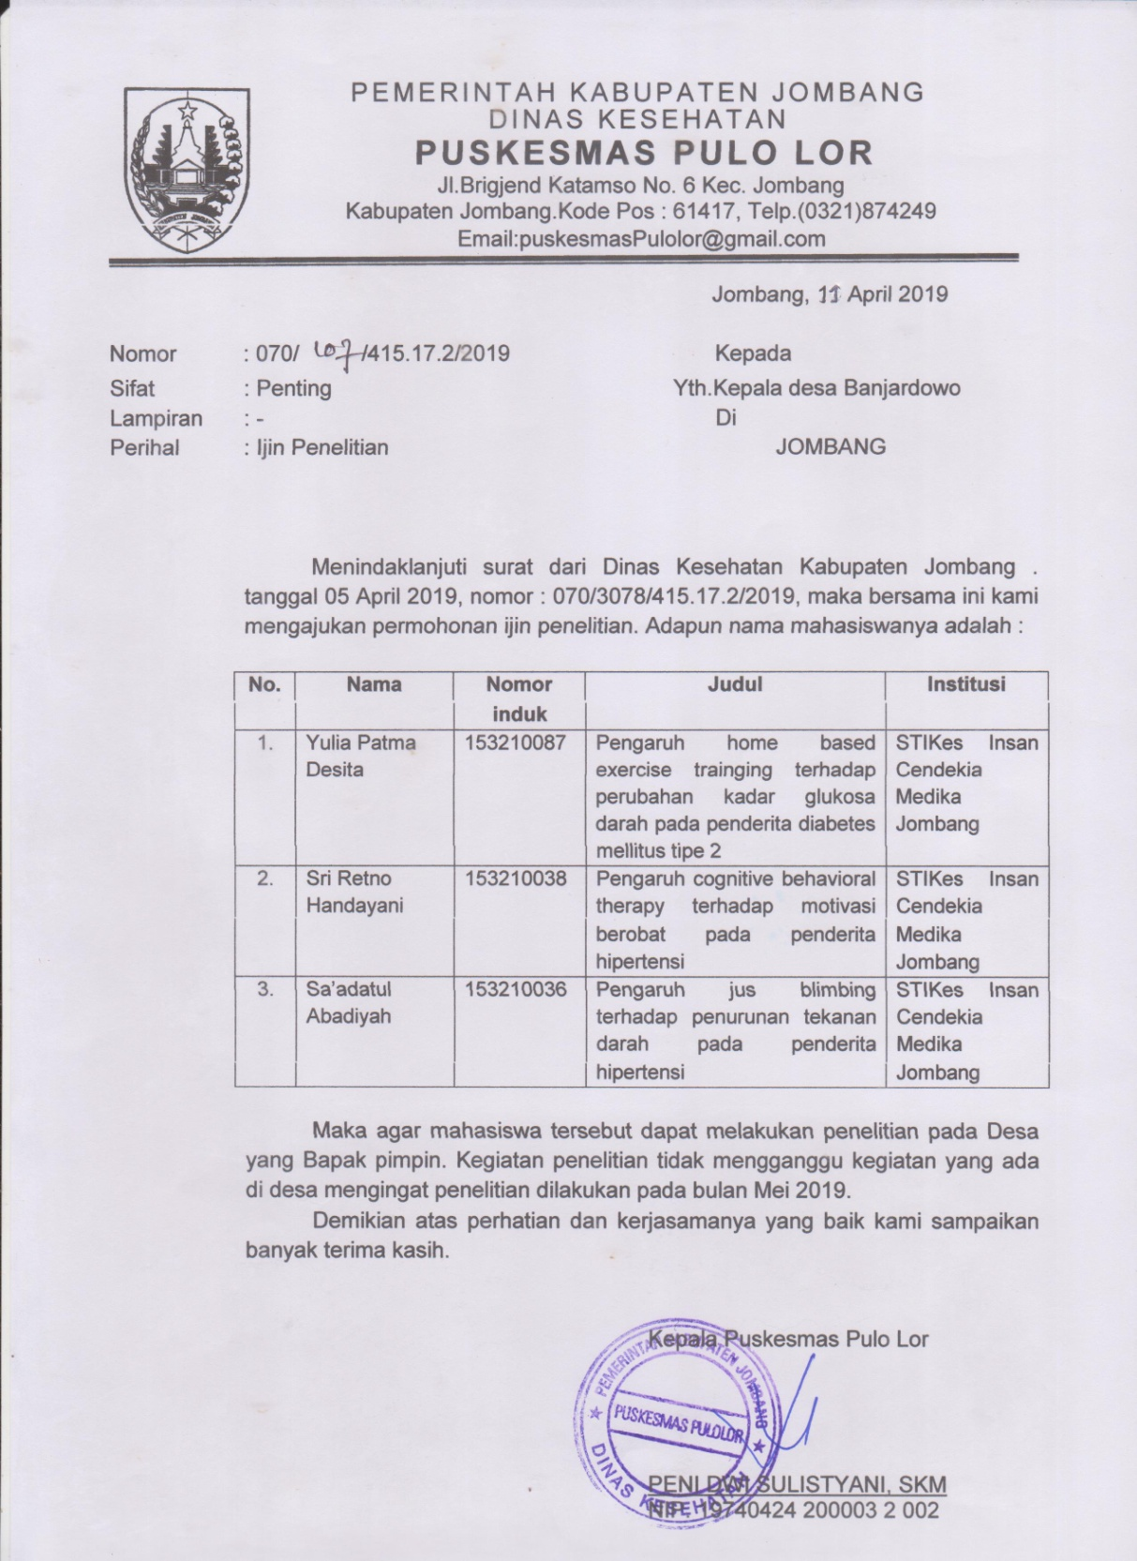

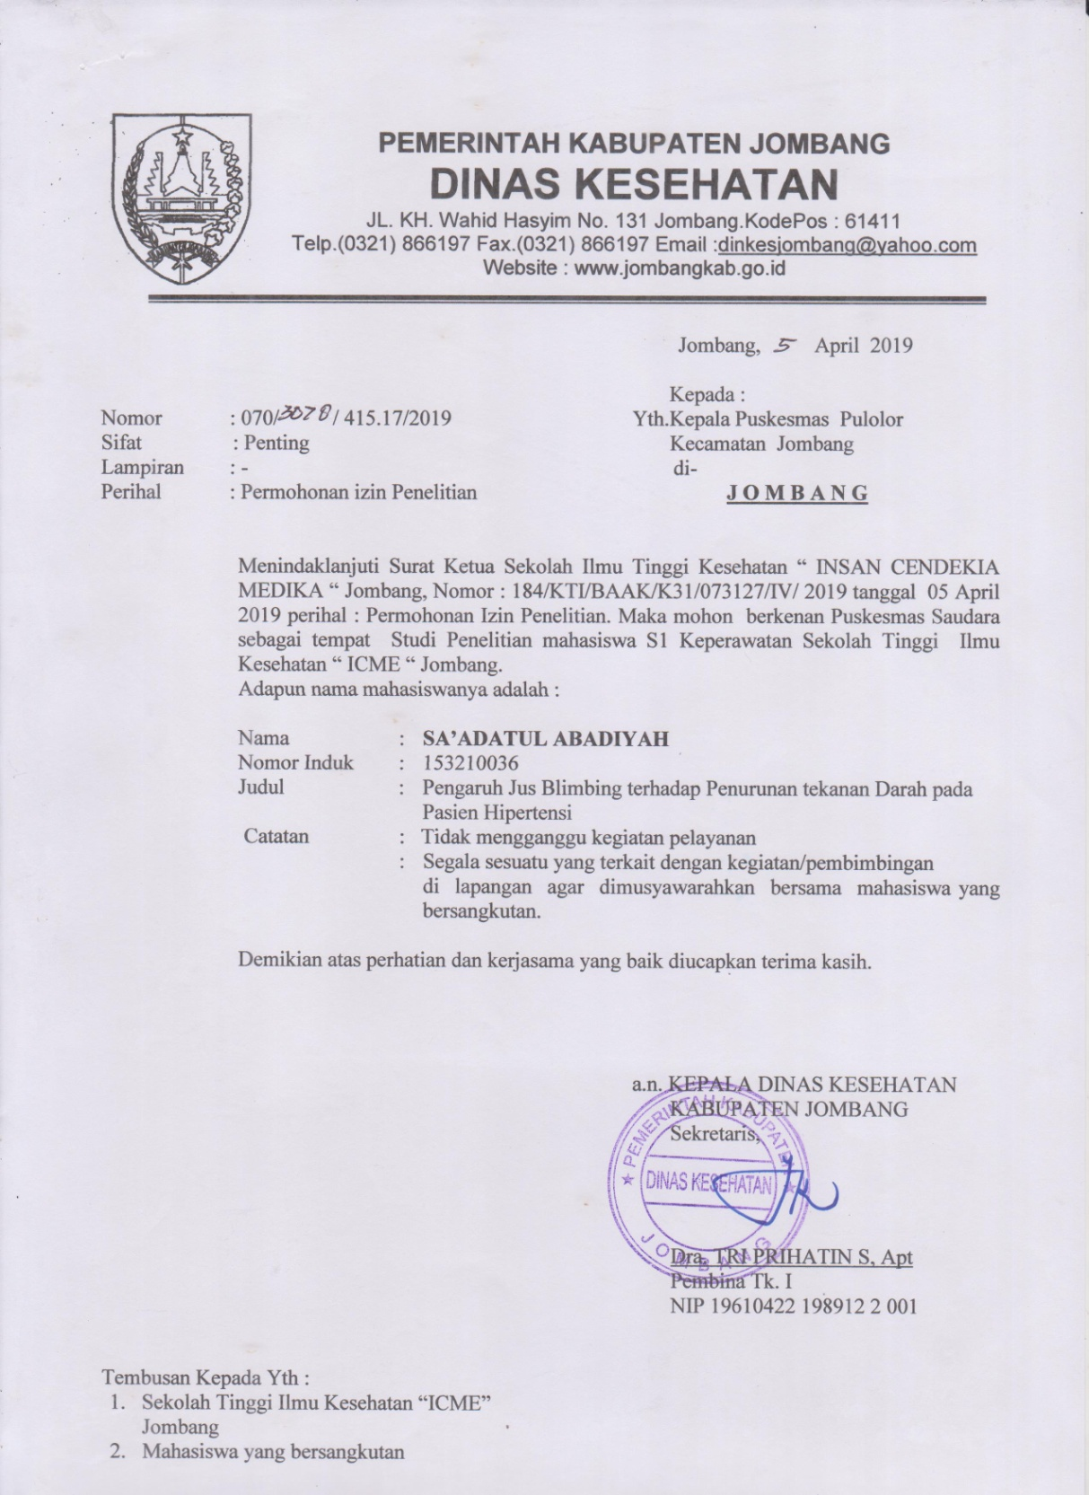

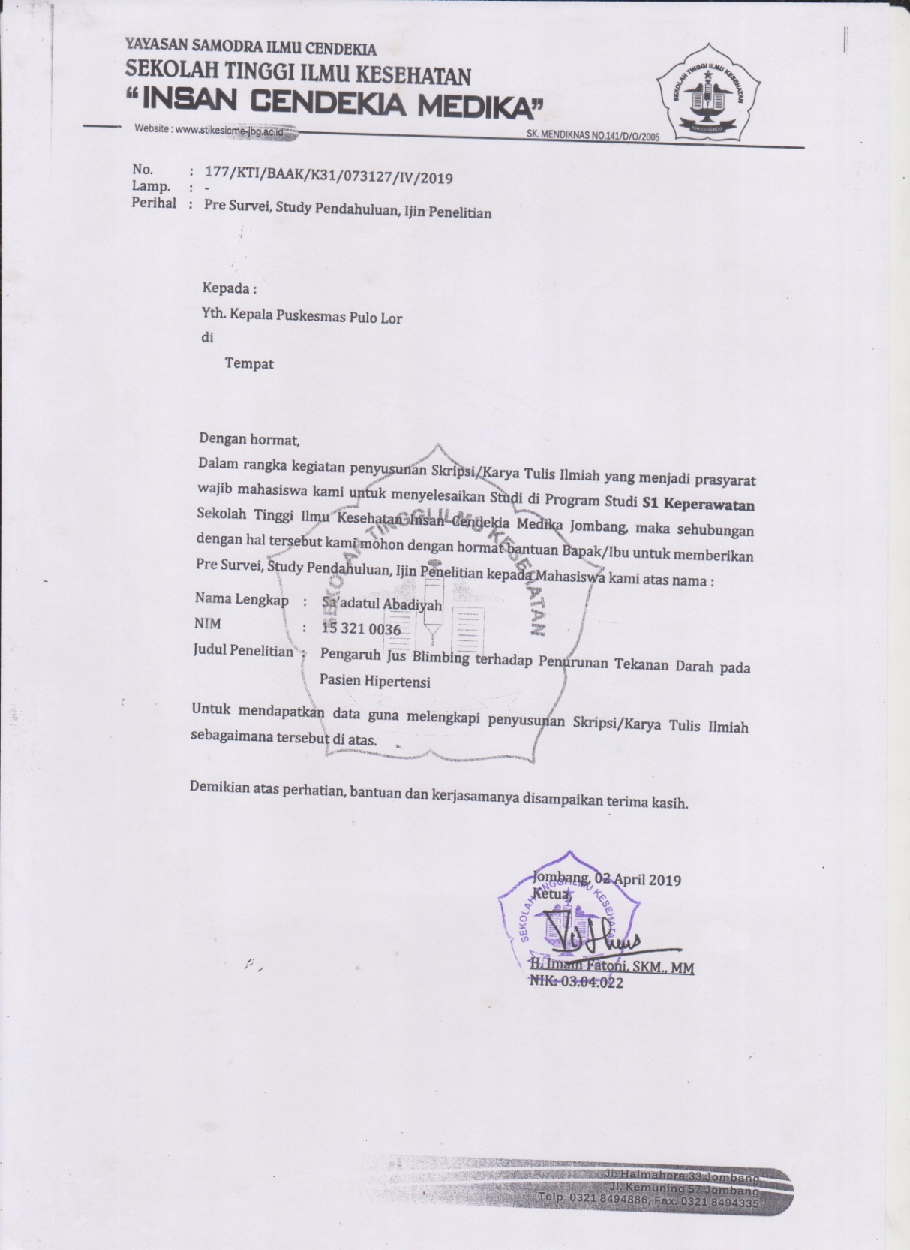

DATA DEMOGRAFI

|  |  |  |  |  |  |  |  |
| --- | --- | --- | --- | --- | --- | --- | --- |
| NO | **JK** | **Umur** | **TP** | **PK** | **JM** | **pre** | **Post** |
| 1 | perempuan | 40 thn | SD | IRT | makanan asin | 161/100 | 130/90 |
| 2 | perempuan | 44 thn | SD | IRT | makanan asin | 140/80 | 120/80 |
| 3 | laki-laki | 45 thn | SMP | Petani | gorengan | 120/80 | 100/70 |
| 4 | laki-laki | 47 thn | SD | Petani | gorengan | 120/80 | 110/80 |
| 5 | perempuan | 47 thn | SMP | IRT | gorengan | 130/90 | 120/80 |
| 6 | perempuan | 55 thn | TS | IRT | gorengan | 130/90 | 120/90 |
| 7 | laki-laki | 56 thn | SD | Petani | gorengan | 120/80 | 110/90 |
| 8 | laki-laki | 60 thn | SMP | Petani | makanan asin | 130/80 | 120/80 |
| 9 | laki-laki | 62 thn | SD | Petani | gorengan | 120/70 | 110/80 |
| 10 | laki-laki | 67 thn | SD | Petani | gorengan | 130/80 | 120/70 |
| 11 | perempuan | 40 thn | SD | IRT | makanan asin | 132/80 | 120/80 |
| 12 | perempuan | 70 thn | SD | IRT | makanan asin | 140/90 | 120/90 |
| 13 | perempuan | 72 thn | SD | IRT | makanan asin | 170/80 | 130/80 |
| 14 | perempuan | 52 thn | SD | IRT | makanan asin | 150/100 | 130/90 |
| 15 | perempuan | 50 thn | SMP | IRT | makanan asin | 169/80 | 140/80 |
| 16 | perempuan | 49 thn | SD | IRT | makanan asin | 159/100 | 110/90 |
| 17 | laki-laki | 61 thn | SD | Petani | makanan asin | 120/100 | 120/90 |
| 18 | perempuan | 63 thn | SMP | IRT | makanan asin | 140/90 | 100/80 |
| 19 | laki-laki | 65 thn | SD | Petani | gorengan | 120/80 | 120/90 |
| 20 | laki-laki | 60 thn | SD | Petani | makanan asin | 140/100 | 120/90 |
| 21 | laki-laki | 40 thn | SD | Petani | gorengan | 120/80 | 100/80 |
| 22 | perempuan | 62 thn | SMP | IRT | makanan asin | 180/90 | 140/90 |
| 23 | perempuan | 56 thn | SD | IRT | makanan asin | 150/100 | 130/90 |
| 24 | laki-laki | 40 thn | SMP | Petani | gorengan | 120/80 | 110/70 |
| 25 | laki-laki | 46 thn | SD | Petani | makanan asin | 150/90 | 120/90 |
| 26 | laki-laki | 47 thn | SMP | Petani | gorengan | 120/80 | 110/90 |
| 27 | perempuan | 48 thn | SD | IRT | makanan asin | 160/80 | 140/80 |
| 28 | perempuan | 40 thn | SD | IRT | gorengan | 137/100 | 120/90 |
| 29 | perempuan | 46 thn | SMP | IRT | makanan asin | 160/90 | 130/80 |
| 30 | laki-laki | 42 thn | SD | Petani | gorengan | 137/87 | 120/70 |
| 31 | perempuan | 48 thn | SD | IRT | makanan asin | 160/90 | 130/90 |
| 32 | laki-laki | 45 thn | SMP | IRT | gorengan | 130/80 | 120/80 |
| 33 | perempuan | 52 thn | SMP | Petani | makanan asin | 160/100 | 130/90 |
| 34 | perempuan | 54 thn | SD | Petani | gorengan | 150/100 | 130/90 |
| 35 | laki-laki | 40 thn | SD | IRT | makanan asin | 130/70 | 120/70 |
| 36 | perempuan | 40 thn | TS | IRT | makanan asin | 140/80 | 120/80 |
| 37 | perempuan | 53 thn | TS | Petani | makanan asin | 150/100 | 130/90 |
| 38 | perempuan | 55 thn | SD | Petani | gorengan | 160/100 | 130/100 |
| 39 | perempuan | 56 thn | SD | IRT | makanan asin | 180/100 | 140/100 |
| 40 | laki-laki | 50 thn | SD | Petani | makanan asin | 150/100 | 130/90 |
| 41 | perempuan | 50 thn | SD | IRT | makanan asin | 150/90 | 130/80 |

| **Umur** | | | | | |
| --- | --- | --- | --- | --- | --- |
|  |  | Frequency | Percent | Valid Percent | Cumulative Percent |
| Valid | 20-45 thn | 11 | 26.8 | 26.8 | 26.8 |
| 46-60 thn | 21 | 51.2 | 51.2 | 78.0 |
| 61-90 thn | 9 | 22.0 | 22.0 | 100.0 |
| Total | 41 | 100.0 | 100.0 |  |

| **Jenis kelamin** | | | | | |
| --- | --- | --- | --- | --- | --- |
|  |  | Frequency | Percent | Valid Percent | Cumulative Percent |
| Valid | laki-laki | 17 | 41.5 | 41.5 | 41.5 |
| perempuan | 24 | 58.5 | 58.5 | 100.0 |
| Total | 41 | 100.0 | 100.0 |  |

| **Tingkat Pendidikan** | | | | | |
| --- | --- | --- | --- | --- | --- |
|  |  | Frequency | Percent | Valid Percent | Cumulative Percent |
| Valid | tidak sekolah | 3 | 7.3 | 7.3 | 7.3 |
| SD | 27 | 65.9 | 65.9 | 73.2 |
| SMP | 11 | 26.8 | 26.8 | 100.0 |
| Total | 41 | 100.0 | 100.0 |  |

| **Pekerjaan** | | | | | |
| --- | --- | --- | --- | --- | --- |
|  |  | Frequency | Percent | Valid Percent | Cumulative Percent |
| Valid | Petani | 19 | 46.3 | 46.3 | 46.3 |
| IRT | 22 | 53.7 | 53.7 | 100.0 |
| Total | 41 | 100.0 | 100.0 |  |

| **Jenis makanan** | | | | | |
| --- | --- | --- | --- | --- | --- |
|  |  | Frequency | Percent | Valid Percent | Cumulative Percent |
| Valid | gorengan | 16 | 39.0 | 39.0 | 39.0 |
| makanan asin | 25 | 61.0 | 61.0 | 100.0 |
| Total | 41 | 100.0 | 100.0 |  |

| **Sebelum diberikan jus belimbing** | | | | | |
| --- | --- | --- | --- | --- | --- |
|  |  | Frequency | Percent | Valid Percent | Cumulative Percent |
| Valid | Normal | 18 | 43.9 | 43.9 | 43.9 |
| Tinggi | 23 | 56.1 | 56.1 | 100.0 |
| Total | 41 | 100.0 | 100.0 |  |

| **setelah diberikan jus belimbing** | | | | | |
| --- | --- | --- | --- | --- | --- |
|  |  | Frequency | Percent | Valid Percent | Cumulative Percent |
| Valid | Normal | 31 | 75.6 | 75.6 | 75.6 |
| Tinggi | 10 | 24.4 | 24.4 | 100.0 |
| Total | 41 | 100.0 | 100.0 |  |

TABULASI SILANG

| **Case Processing Summary** | | | | | | |
| --- | --- | --- | --- | --- | --- | --- |
|  | Cases | | | | | |
|  | Valid | | Missing | | Total | |
|  | N | Percent | N | Percent | N | Percent |
| Sebelum diberikan jus belimbing * setelah diberikan jus belimbing | 41 | 100.0% | 0 | .0% | 41 | 100.0% |

| **Sebelum diberikan jus belimbing * setelah diberikan jus belimbing Crosstabulation** | | | | | |
| --- | --- | --- | --- | --- | --- |
|  |  |  | setelah diberikan jus belimbing | | Total |
|  |  |  | ringan | berat |
| Sebelum diberikan jus belimbing | Normal | Count | 18 | 0 | 18 |
| Expected Count | 13.6 | 4.4 | 18.0 |
| % within Sebelum diberikan jus belimbing | 100.0% | .0% | 100.0% |
| % of Total | 43.9% | .0% | 43.9% |
| Tinggi | Count | 13 | 10 | 23 |
| Expected Count | 17.4 | 5.6 | 23.0 |
| % within Sebelum diberikan jus belimbing | 56.5% | 43.5% | 100.0% |
| % of Total | 31.7% | 24.4% | 56.1% |
| Total | | Count | 31 | 10 | 41 |
| Expected Count | 31.0 | 10.0 | 41.0 |
| % within Sebelum diberikan jus belimbing | 75.6% | 24.4% | 100.0% |
| % of Total | 75.6% | 24.4% | 100.0% |

**Wilcoxon Signed Ranks Test**

| **Ranks** | | | | |
| --- | --- | --- | --- | --- |
|  |  | N | Mean Rank | Sum of Ranks |
| setelah diberikan jus belimbing - Sebelum diberikan jus belimbing | Negative Ranks | 13a | 7.00 | 91.00 |
| Positive Ranks | 0b | .00 | .00 |
| Ties | 28c |  |  |
| Total | 41 |  |  |
| a. setelah diberikan jus belimbing < Sebelum diberikan jus belimbing | | | | |
| b. setelah diberikan jus belimbing > Sebelum diberikan jus belimbing | | | | |
| c. setelah diberikan jus belimbing = Sebelum diberikan jus belimbing | | | | |

| **Test Statisticsb** | |
| --- | --- |
|  | setelah diberikan jus belimbing - Sebelum diberikan jus belimbing |
| Z | -3.606a |
| Asymp. Sig. (2-tailed) | .000 |
| a. Based on positive ranks. | |
| b. Wilcoxon Signed Ranks Test | |

TABULASI SILANG YG DIMASUKIN KE BAB 5

|  |  | setelah diberikan jus belimbing | | Total |
| --- | --- | --- | --- | --- |
|  |  | Ringan | berat |
| Sebelum diberikan jus belimbing | Normal | 18 | 0 | 18 |
| 100.0% | .0% | 100.0% |
| Tinggi | 13 | 10 | 23 |
| 56.5% | 43.5% | 100.0% |
| Total  Uji Statistik WILCOXON | | 31 | 10 | 41 |
| 75.6% | 24.4% | 100.0% |
|  |  | ρ= 0,00 |

TABULASI DATA UMUM

|  |  |  |  |  |  |
| --- | --- | --- | --- | --- | --- |
| R | U | JK | PD | PK | JM |
| R1 | 1 | 2 | 2 | 4 | 4 |
| R2 | 1 | 2 | 2 | 4 | 4 |
| R3 | 1 | 1 | 3 | 1 | 3 |
| R4 | 2 | 1 | 2 | 1 | 3 |
| R5 | 2 | 2 | 3 | 4 | 3 |
| R6 | 2 | 2 | 1 | 4 | 3 |
| R7 | 2 | 1 | 2 | 1 | 3 |
| R8 | 2 | 1 | 3 | 1 | 4 |
| R9 | 3 | 1 | 2 | 1 | 3 |
| R10 | 3 | 1 | 2 | 1 | 3 |
| R11 | 1 | 2 | 2 | 4 | 4 |
| R12 | 3 | 2 | 2 | 4 | 4 |
| R13 | 3 | 2 | 2 | 4 | 4 |
| R14 | 2 | 2 | 2 | 4 | 4 |
| R15 | 2 | 2 | 3 | 4 | 4 |
| R16 | 2 | 2 | 2 | 4 | 4 |
| R17 | 3 | 1 | 2 | 1 | 4 |
| R18 | 3 | 1 | 3 | 4 | 4 |
| R19 | 3 | 2 | 2 | 1 | 3 |
| R20 | 3 | 1 | 2 | 1 | 4 |
| R21 | 1 | 1 | 2 | 1 | 3 |
| R22 | 3 | 1 | 3 | 4 | 4 |
| R23 | 2 | 2 | 2 | 4 | 4 |
| R24 | 1 | 2 | 3 | 1 | 3 |
| R25 | 2 | 1 | 2 | 1 | 4 |
| R26 | 2 | 1 | 3 | 1 | 3 |
| R27 | 2 | 1 | 2 | 4 | 4 |
| R28 | 1 | 2 | 2 | 4 | 3 |
| R29 | 2 | 2 | 3 | 4 | 4 |
| R30 | 1 | 1 | 2 | 1 | 3 |
| R31 | 2 | 2 | 2 | 4 | 4 |
| R32 | 1 | 1 | 3 | 4 | 3 |
| R33 | 2 | 2 | 3 | 1 | 4 |
| R34 | 2 | 2 | 2 | 1 | 3 |
| R35 | 1 | 1 | 2 | 4 | 4 |
| R36 | 2 | 2 | 1 | 1 | 4 |
| R37 | 2 | 2 | 1 | 1 | 4 |
| R38 | 2 | 2 | 2 | 1 | 3 |

|  |  |  |  |  |  |
| --- | --- | --- | --- | --- | --- |
| R39 | 2 | 2 | 2 | 4 | 4 |
| R40 | 2 | 1 | 2 | 1 | 4 |
| R41 | 2 | 2 | 2 | 4 | 4 |

Keterangan :

Umur : 1. 20-45 tahun : 11 orang

2. 46-60 tahun : 21 orang

3. 61-90 tahun : 9 orang

Jenis kelamin 1. Laki-laki : 17 orang

2. Perempuan : 24 orang

Pendidikan : 1. Tidak sekolah : 3 orang

2.SD : 27 orang

3.SMP : 11 orang

4. SMA : tidak ada

5. Sarjana : tidak ada

Pekerjaan : 1. Petani : 19 orang

2. Swasta : tidak ada

3. PNS : tidak ada

4. IRT : 22 orang

Jenis makanan 1. Ikan laut : tidak ada

2. Ayam : tidak ada

3. Gorengan : 16 orang

4. Makanan asin : 25 orang

TABULASI DATA KHUSUS

|  |  |  |  |  |  |  |
| --- | --- | --- | --- | --- | --- | --- |
| R | Pre | | Criteria | Pro | | kriteria |
|  | Systole | diastole |  | systole | diastole |  |
| R1 | 160 | 100 | 3 | 130 | 90 | 1 |
| R2 | 140 | 80 | 3 | 120 | 80 | 1 |
| R3 | 120 | 80 | 1 | 100 | 70 | 1 |
| R4 | 120 | 80 | 1 | 110 | 80 | 1 |
| R5 | 130 | 90 | 1 | 120 | 80 | 1 |
| R6 | 130 | 90 | 1 | 120 | 90 | 1 |
| R7 | 120 | 80 | 1 | 110 | 90 | 1 |
| R8 | 130 | 80 | 1 | `120 | 80 | 1 |
| R9 | 120 | 70 | 1 | 110 | 90 | 1 |
| R10 | 130 | 80 | 1 | 120 | 70 | 1 |
| R11 | 132 | 80 | 1 | 120 | 80 | 1 |
| R12 | 140 | 90 | 3 | 120 | 90 | 1 |
| R13 | 170 | 80 | 3 | 130 | 80 | 1 |
| R14 | 150 | 100 | 3 | 130 | 90 | 1 |
| R15 | 169 | 100 | 3 | 140 | 80 | 3 |
| R16 | 159 | 100 | 3 | 110 | 90 | 1 |
| R17 | 120 | 100 | 1 | 120 | 90 | 1 |
| R18 | 140 | 90 | 3 | 100 | 80 | 1 |
| R19 | 120 | 80 | 1 | 120 | 90 | 1 |
| R20 | 140 | 100 | 3 | 120 | 90 | 1 |
| R21 | 120 | 80 | 1 | 100 | 80 | 1 |
| R22 | 180 | 90 | 3 | 140 | 90 | 3 |
| R23 | 150 | 100 | 3 | 130 | 90 | 3 |
| R24 | 120 | 100 | 1 | 110 | 70 | 1 |
| R25 | 150 | 90 | 3 | 120 | 80 | 3 |
| R26 | 120 | 80 | 1 | 110 | 90 | 1 |
| R27 | 160 | 80 | 3 | 140 | 80 | 3 |
| R28 | 137 | 100 | 1 | 120 | 90 | 1 |
| R29 | 160 | 90 | 3 | 130 | 80 | 3 |
| R30 | 137 | 80 | 1 | 120 | 70 | 1 |
| R31 | 160 | 90 | 3 | 130 | 90 | 3 |
| R32 | `130 | 80 | 1 | 120 | 80 | 1 |
| R33 | 160 | 100 | 3 | 130 | 90 | 3 |
| R34 | 150 | 100 | 3 | 130 | 90 | 3 |
| R35 | 130 | 70 | 1 | 120 | 70 | 1 |
| R36 | 140 | 80 | 3 | 120 | 80 | 1 |
| R37 | 150 | 100 | 3 | 130 | 90 | 1 |
| R38 | 160 | 100 | 3 | 130 | 100 | 1 |
| R39 | 180 | 100 | 3 | 140 | 100 | 3 |
| R40 | 150 | 100 | 3 | 130 | 100 | 1 |
| R41 | 150 | 90 | 3 | 130 | 80 | 1 |

Keterangan :

Sebelum diberikan jus blimbing *(Avverhoa Corambola L)*

1. Normal : 18 orang
2. Normal tinggi : tidak ada
3. Tinggi : 23 orang

Setelah diberikan jus blimbing *(Avverhoa Corambola L)*

1. Normal : 31 orang
2. Normal tinggi : tidak ada
3. Tinggi : 10 orang

